

ОБЩЕРОССИЙСКИЙ ПРОФСОЮЗ ОБРАЗОВАНИЯ
Чувашская республиканская организация Профсоюза
работников народного образования и науки РФ

Методические рекомендации
по осуществлению визуального контроля
за безопасностью зданий и сооружений образовательных организаций



2023 год

Уважаемые читатели!

Действующее российское законодательство предусматривает обязательный контроль технического состояния зданий и сооружений лицом, ответственным за их эксплуатацию. Статья 36, п.1 Федерального закона от 30.12.2009 №384-ФЗ (ред. от 02.07.2013) «Технический регламент о безопасности зданий и сооружений», статья 55.24 главы 6.2. эксплуатация зданий, сооружений Градостроительного кодекса Российской Федерации требуют:
-безопасность здания или сооружения в процессе эксплуатации должна обеспечиваться посредством технического обслуживания, периодических осмотров и контрольных проверок и (или) мониторинга состояния основания, строительных конструкций и систем инженерно-технического обеспечения, а также посредством текущих ремонтов здания или сооружения;
-эксплуатационный контроль за техническим состоянием зданий, сооружений проводится в период эксплуатации таких зданий, сооружений путем осуществления периодических осмотров, контрольных проверок и (или) мониторинга состояния оснований, строительных конструкций, систем инженерно-технического обеспечения и сетей инженерно-технического обеспечения в целях оценки состояния конструктивных и других характеристик надежности и безопасности зданий, сооружений, систем инженерно-технического обеспечения и сетей инженерно-технического обеспечения и соответствия указанных характеристик требованиям технических регламентов, проектной документации.

В подавляющем большинстве нормативных документов, либо в технической литературе, о визуальном обследовании общественных зданий и сооружений, сказано очень мало. В основном разъяснения, либо требования по осуществлению технического обследования состояния имеются по промышленным зданиям. Где приводятся методы обследования характерных дефектов, которые должны быть обнаружены при визуальном обследовании зданий специалистами организаций, имеющих право заниматься этим делом профессионально по заявкам организаций.
В то же время нет общепринятого порядка проведения обследования, о последовательности действий по визуальному осмотру зданий и сооружения общественными организациями как образовательными организациями, к примеру, комиссией по осмотру зданий и сооружений детского сада, основной либо средней общеобразовательной школы, организации дополнительного образования и др. Это первая и основная проблема.
Вторая проблема, к сожалению, в большинстве случаев визуальное обследование в образовательных организациях выполняется не квалифицированными работниками и поэтому такие обследования сводятся к формальной работе комиссий.
Как известно, от формальности - до беды – один шаг.
Что касается кандидатуры членов комиссии (специалистов), скажем детского сада выполняющих визуальный осмотр, необходимо отметить несколько желательных качеств.
На первое место необходимо поставить квалификацию и опыт обследователя (специалиста). Визуальное обследование, выполненное имеющими навыков выполнения аналогичной работы «специалистами», позволяет получить наиболее полный объем информации о состоянии зданий и сооружений. Под квалификацией имеется в виду наличие знаний о статической работе обследуемых конструкций, о характерных дефектах, возникающих в них, о значимости каждого из возможных дефектов в конкретной ситуации.
Третья проблема – в отсутствии типового Положения о порядке визуального осмотра общественных зданий и сооружений.
Еще в 2011 году Министерством регионального развития Российской Федерации была осуществлена попытка разработки и принятия «Положения о порядке технической эксплуатации общественных зданий и сооружений». Однако эта попытка осталась не реализованной до сих пор. Отсутствие такого нормативного акта, породило моё желание систематизировать в методических рекомендациях действие руководителей, членов внутренних комиссий по осмотру зданий и сооружений образовательных организаций.

***
Разработанные мною «Методические рекомендации» определяют порядок организации и осуществления постоянного контроля за техническим состоянием зданий и сооружений образовательных организаций путем ежедневных – ответственным лицом, плановых (весенних, осенних) и частичных визуальных обследований (осмотров) зданий - внутренней комиссией. Существует еще и такое определение как «Внеплановые осмотры».
Внеплановые осмотры здания и сооружений проводятся после аварий техногенного характера и стихийных бедствий (ураганных ветров, ливней, снегопадов, наводнений (неблагоприятные факторы). Данный вид обследования проводится, как правило, Межведомственной комиссией, организованной органом местного самоуправления, либо др. органами, на территории которых находится обследуемый объект.
Поэтому рассматривать такой вид обследования в данных рекомендациях не станем.

Какую цель ставит визуальный осмотр зданий и сооружений?
Целью визуальных обследований является получение информации о фактическом техническом состоянии зданий и сооружений, их отдельных конструктивных элементов и инженерного оборудования, а также контроль за соблюдением правил их содержания и использования.
Основными задачами осмотра технического состояния являются обеспечение надлежащего технического состояния и постоянной эксплуатационной годности и сохранности в целости строительных конструкций зданий и сооружений путем своевременного обнаружения дефектов.
Результаты контроля за техническим состоянием зданий важны для руководителя образовательной организации в целях включения выявленных дефектов в план организационно-технических мероприятий текущего летнего, либо капитального ремонта, либо - подготовки к эксплуатации зданий в зимний период года.
При обнаружении во время визуального, без применения инструментального обследования повреждений конструкций, которые могут привести к снижению несущей способности и устойчивости, обрушению отдельных конструкций или нарушению нормальной работы оборудования, руководитель образовательной организации должен принять меры по обеспечению безопасности людей и приостановлению дальнейшего развития повреждений.
Результаты контроля следует отражать в ведомости дефектов и повреждений элементов здания (см. Приложение 1) с последующим на момент обнаружения изложением об этом в журнале технической эксплуатации здания (см. Приложение 2) и внося необходимую информацию в Журнал учета (паспорт) технического состояния здания (сооружения) (см. Приложение 3).
При обнаружении аварийного состояния элементов здания, следует немедленно сообщить Учредителю (вышестоящую организацию).
Учредитель, получив извещение об аварийности элементов конструкции здания в течение суток, направляет свою постоянно действующую муниципальную Межведомственную комиссию для внепланового визуального обследования всего здания заявителя, либо указанных в извещении элементов здания.
По решению Межведомственной комиссии по итогам визуального обследования Учредитель может назначить сроки проведения детального инструментального обследования. В этом случае, при необходимости, разрабатывается программа работ по детальному обследованию…и заключается договор со специализированной организацией (лицензированной) на проведение специального обследования технического состояния путем проведения детального (инструментального) обследования зданий и сооружений (п. 5.1.13 ГОСТ 31937-2011). Это уже совершенно другая тема для обсуждения.
1. Общие положения
Подготовка к визуальному осмотру зданий и сооружений. С чего начать.
В целях обеспечения безопасности зданий, сооружений в процессе их эксплуатации работодатель должен обеспечить эксплуатационный контроль, для этого:
1. Осуществляя требования законодательных, действующих нормативных правовых актов по наблюдению за состоянием зданий и сооружений субъекты Российской Федерации в лице руководителей органов местного самоуправления самостоятельно разрабатывают и принимают Положение об обеспечении содержания зданий и сооружений муниципальных образовательных учреждений (см. Приложение 4).
2. На основании Положения об обеспечении содержания зданий и сооружений муниципальных образовательных учреждений, руководители образовательных организаций разрабатывают и утверждают Положение о порядке проведения плановых и внеплановых осмотров зданий и сооружений образовательного учреждения (см. Приложение 5).
3. Периодические (весенние и осенние) и частичные визуальные обследования состояния зданий и сооружений в образовательных организациях проводит внутренняя комиссия по осмотру зданий и сооружений на предмет оценки их технического состояния, которую приказом создает руководитель образовательной организации (далее — комиссия).
4. В создаваемый состав Комиссии рекомендуется включить не менее пяти специалистов. Как правило, председатель комиссии, это заместитель руководителя по административно-хозяйственной работе, члены комиссии - специалист по охране труда (заместитель председателя комиссии), уполномоченный по охране труда профкома образовательной организации. Рекомендуется включить в состав комиссии рабочего по комплексному обслуживанию и ремонту зданий, инженера-строителя (электрика) хозяйственно-эксплуатационной группы управления образования (по согласованию).
Члены комиссии должны быть обучены и проверены их знания требований охраны труда в обучающих организациях в области охраны труда согласно требованиям Постановления Правительства Российской Федерации от 24.12.2021 № 2464 «О порядке обучения и проверки знания требованиям охраны труда».

5. Председатель комиссии до начала работы комиссии по осмотру зданий и сооружений, инженерного оборудования организовывает и проводит обучающие занятия с членами комиссии по изучению требований законодательных, нормативных правовых актов, архитектурно-конструктивных элементов стен, фундаментов (см. Приложение 6).
Изучают Положение об обеспечении содержания зданий и сооружений муниципальных образовательных учреждений, Положение о порядке проведения плановых и внеплановых осмотров зданий и сооружений образовательного учреждения.
Знакомятся с содержанием журнала учета (паспорт) технического состояния здания (сооружения) образовательной организации с его планами этажей; ранее сделанными записями в журнале технической эксплуатации здания и сооружения; ранее заполненными актами технического обследования зданий и сооружений (комиссионного осмотра здания); ведомостями дефектов и повреждений элементов здания; планами и фактически выполненными мероприятиями по итогам прошлых обследований и др.

6. Председатель комиссии с помощью специалиста по охране труда заранее готовит новые бланки акта осмотра зданий и сооружений, ведомости дефектов и повреждений элементов здания, копии планов этажей с журнала учета (паспорт) технического состояния здания (сооружения) для нанесения на них места обнаруженных дефектов и трещин.
Подготавливает к использованию, либо приобретает: измерительные инструменты и оборудование (рулетка 10 м), штангенциркуль с глубиномером; увеличительную линзу; установочные на дефекты стен и фундамента «маяки» марки ЗИ различной модификации (см. Приложение 7), либо самодельные «маяки»; линейки деревянные; отвес; уровень; фотоаппарат со вспышкой; бинокль; дрель; молоток; топор и др.).

7. Специалист по охране труда с председателем комиссии до начала работы комиссии разрабатывает план безопасного ведения работ по обследованию каждого обследуемого здания, который будет предусматривать мероприятия, исключающие возможность обрушения конструкций, поражения людей током, падения с высоты и т.п.

8. Для обеспечения безопасности членов комиссии по обследованию зданий и сооружений руководитель образовательной организации должен исключить их работу на высоте. Особую осторожность необходимо соблюдать при производстве замеров дефектов конструкций, трещин стен, установке и снятии показаний маяков с приставных лестниц и стремянок, при работе на чердаке и по осмотру плоской кровли, сливов, ограждений и т.д. Наружный осмотр членами комиссии маяков, состояние стен, карнизов, скатной кровли производится в бинокль, стоя на земле. При этом не допускают нарушения требований правил охраны труда при работе на высоте.

9. При производстве работ по обследованию состояния стен и конструкций, члены комиссии обязаны соблюдать нормативные требования техники безопасности в строительстве. Назначенные председатель и члены до начала работы в комиссии, должны пройти целевой инструктаж по охране труда (см. Приложение 8), с фиксацией в журнале инструктажа по охране труда на рабочем месте в соответствии с требованиями пунктов 19, 87 и 89 Правил обучения по охране труда и проверки знания требований охраны труда, утвержденных постановлением Правительства Российской Федерации № 2464 от 24.12.2021 года.

10. Руководителем образовательной организации члены комиссии должны быть обеспечены необходимыми защитными приспособлениями, бесплатной дежурной сертифицированной спецодеждой, обувью с нескользящей подошвой, касками строительными, перчатками, защитными очками, электрическими фонариками.

II. Визуальное обследование зданий и сооружений. Этапы проведения.
Порядок осуществления визуального контроля.
Предварительное (визуальное) обследование, это сплошной визуальный осмотр объекта для предварительной оценки их состояния, также (при необходимости) для оценки состояния инженерных коммуникаций (оборудования, электрических сетей и средства связи), определения необходимости проведения детального (инструментального) обследования и составления программы работ.
Основой предварительного обследования является осмотр здания или сооружения и отдельных конструкций, прилегающей к зданию территорий с применением измерительных простейших инструментов и приборов, не требующих специальных знаний для обращения с ними. При этом выявляют и фиксируют видимые дефекты и повреждения, производят контрольные обмеры, делают описания, зарисовки, фотографии дефектных участков, составляют схемы и ведомости дефектов и повреждений с фиксацией их мест и характера. Проводят проверку наличия характерных деформаций здания или сооружения и их отдельных строительных конструкций (прогибы, крены, выгибы, перекосы, разломы и т.д.). Устанавливают наличие аварийных участков, если таковые имеются.
К основным этапам проведения визуального осмотра относят следующие:
Сезонные осмотры, основа системы контроля технического состояния зданий. Правила эксплуатации зданий требуют проведения общего (сплошного) осмотра каждой конструкции здания комиссией не менее двух раз в год — весной и осенью. В связи с привязкой общих осмотров к определенному сезону, имеются отличия между весенним и осенним осмотрами. В первую очередь отличаются задачи, решаемые при их проведении, что ведет к различиям в составе выполняемых при осмотре работ и разным промежуточным результатам. Однако, несмотря на различия, главная цель любого осмотра одна – обеспечение возможности безопасной эксплуатации здания.

Весенний осмотр
Обычно весенние осмотры выполняют как можно раньше, но уже после схода снежного покрова. Именно весенний осмотр определяет, какие ремонтные работы и в каком объеме должны быть выполнены в летний период. Комиссия помогает руководителю образовательной организации в определении объема работы по текущему ремонту в летний период, а также в составлении накопительного перечня работ по предстоящему капитальному ремонту в перспективе.
К основным этапам методики проведения визуального осмотра относят следующие:
Начните проверку с территории.
Осматривают системы отвода поверхностных вод на всей территории организации и непосредственно от стен по периметру зданий и сооружений. Обратите внимание, как оградили опасные места возможного падения сосулек, очистили ли крыши от снега и льда (при наличии). Проверьте, готовы ли водоотводящие сети к пропуску поверхностных вод и подготовили ли откачивающие механизмы к работе.
Самая главная задача в этом процессе — добиться оттока воды не только по водоразделу, но и на земельном участке озеленения в прямом направлении от здания. При наличии уклона грунта от здания, здание находится на небольшом возвышении и талая вода, а также дождевые потоки будут направляться от фундамента здания. Не лишними будут и меры по снижению проникновения воды в грунт на участке озеленения, поскольку прошедшие в землю ливневые воды приобретут статус «верховодки». Для этого самым простым, дешевым и многократно опробованным способом является создание газона вокруг здания шириной не менее 5 метров без кустарников, цветников, клумб, деревьев.
Многолетняя практика наблюдения за зданиями образовательных организаций, где соблюдались требования к высаживанию деревьев не ближе 15 м от здания, кустарники - не ближе 5 метров и не разрушают хороший взрослый газон на это же расстояние цветниками и клумбами из однолетников и многолетников, для которых роют и ежегодно весной вскапывают и рыхлят землю глубиной от 40 до 60 см в зависимости от вида растения - эти здания многие годы находятся в удовлетворительном состоянии.
Следует отметить, что дождевая вода на природном лугу достаточно легко проникает в грунт, в то время как хороший взрослый газон направляет воду по уклону, вследствие чего водой пропитывается лишь 2-3 см верхнего слоя земли.
Подобный защитный эффект газона обусловлен наличием плотного волокнистого мата, который образуют более-менее одинаковые по форме и размеру травы, так как травосмесь содержит много разных сортов семян.
Это красивое природное покрытие не позволит проникать воде вглубь грунта при правильном сооружении газонов.
При разрушении грунта с хорошим взрослым газоном прилегающей к зданию территории талая, либо дождевая вода просачивается глубоко в землю и замачивает фундамент здания и сооружения.

Не малое значение имеет организованный водосток с кровли. Главное назначение водостоков, которые необходимы для всех зданий – это организация контролируемого отвода дождевой и талой воды с поверхности кровли.
Если не обустроить водосточную систему, то стекая по крыше неорганизованный водосток, попадает на стены, разрушает отмостки, проникает в подвал и весь процесс завершается разрушением цоколя и фундамента.
При этом различают водосточные системы:
внутренние. Водосточные трубы находятся внутри здания на определенном расстоянии то наружных стен. Такой организованный водосток располагает водоприемными воронками по площади кровли в местах пониженных участков.
наружные. Они располагаются с внешней стороны здания.
В свою очередь наружный водосток может быть:
неорганизованным. В этом случае вода стекает с кровли крыши на землю. Обустраивать неорганизованный водосток СНиП допускает лишь для 1 и 2-этажных зданий при условии наличия козырьков над входом в здание и отмостков. Снизить разрушительные действия водяных потоков позволяет увеличение (не менее чем на 60 сантиметров) выноса карниза и наличие отмостков.
Отмостки по периметру здания должны плотно примыкать к цоколю, уклон отмостки от здания должен быть не менее 1% и не более 10%.
Ширина отмостки должна быть при глинистых грунтах - не менее 100 см., при песчаных грунтах - не менее 70 см., толщину слоя песка берут от 10 до 15 см., щебня – от 6 до 9 см., а бетона – от 7 до 12 см.
Стандартная средняя толщина отмостки из железобетона для общественных зданий (на практике) – 10 см., а из асфальтобетона – 5 см., толщина отмостки - не менее 4 см.
Помимо того, что неорганизованный водосток с кровли разрушает фундамент, стены, окружающий ландшафт, он еще и портит внешний вид строения.
организованным. Такой сток препятствует негативным явлениям путем сбора воды и транспортировки ее за пределы участка, на котором располагается здание.
Состоят водосточные системы из следующих элементов: желобов; воронок, водосточных труб; кронштейнов; коленей; соединительных и других деталей. Организованный водосток отличаются тем, что вода, стекающая с кровли по желобам, в дальнейшем отводится к водосточным трубам.

Обследование здания
Фундамент здания
Наиболее серьёзными дефектами фундаментов являются их деформации. Они могут быть местными, распространёнными на отдельных участках, и общими по всему периметру здания или его части. В основе деформации лежат не только неравномерные осадки, но и просчёты, допущенные при строительстве и эксплуатации.
В крупноблочных фундаментах могут быть просадки, вертикальные и косые трещины, выщелачивание солей из цементного раствора, может быть отслоение или разрушение защитного слоя, коррозия бетона и арматуры.
Признаками аварийного состояния фундаментов являются неравномерность их деформации (оседание, крен, сдвиг, прогиб, выгиб, кручение или износ конструкций фундаментов, трещины в теле фундамента, разрушения или утрата прочности материала, обнажения арматуры, коррозия и т. п.), которые вызывают утрату прочности или устойчивости несущих конструкций здании (сооружений) или нарушения технологического процесса.
Обследования оснований и фундаментов начинаются с визуального осмотра стен, конструкций зданий и фундаментов, их узлов с целью выявления трещин осадочного характера, повреждений и деформаций.
Для этого используют общепринятые классификационные признаки технического состояния фундаментов (см. Таблицу 1).

Таблица 1.
КЛАССИФИКАЦИОННЫЕ ПРИЗНАКИ ТЕХНИЧЕСКОГО СОСТОЯНИЯ ФУНДАМЕНТОВ
№  п/п | Техническое  состояние | Признаки состояния | Количественная  оценка
1. | Нормальное | Мелкие трещины в цоколе:  - физико-геологические процессы и явления, которые негативно влияют на условия эксплуатации здания или  сооружения, отсутствуют | Ширина раскрытия  трещин до 1,5 мм
2. | Удовлетво-  рительное | Отдельные глубокие трещины в цоколе и стенах:  - искажение горизонтальных линий цоколя;  - местные выбоины, сколы, нарушения штукатурного слоя цоколя;  - деформации, нарушающие нормальную эксплуатацию зданий, отсутствуют;  - местные деформации поверхности грунтов, отмосток, полей, локальное замачивание грунтов | Ширина раскрытия трещин до 5 мм;  неравномерное  оседание с прогибом стен до 0,01;  повреждения на  плоскости до 25%
3. | Непригодное  для нормальной  эксплуатации | Сквозные трещины в цоколе с распространением на высоту здания:  - искривление и значительное оседание отдельных участков со стабилизацией деформаций;  - деформации, нарушающие нормальную эксплуатацию здания;  - проявления резкой утраты устойчивости грунтов | Ширина раскрытия трещин до 20-30 мм;  отдельные трещины до 70 мм;  неравномерное оседание с прогибом стен более 0,01
4. | Аварийное | Прогрессирующие сквозные трещины на высоту дома:  - неравномерные оседание фундаментов, разрушения цоколя, перекосы проёмов, сдвиг плит и балок;  - разрушения конструктивных элементов, определяющих устойчивость здания;  - деформации аварийного характера;  - прогрессирующие деформации грунтового основания | Ширина раскрытия  трещин больше  90-100 мм;  относительная разность осадок более 0,002

При обследовании фундамента исследуется окружающая территория для выявления возможных, либо вероятных природных и техногенных воздействий на состояние оснований путем изучения материалов инженерно-геологических, гидрологических и технических исследований минувших лет, описание наблюдений за оседанием фундамента в техническом журнале по эксплуатации зданий и сооружений, дефектных ведомостях по фундаменту, изучения инженерной деятельности человека в пределах площадки и всего района (различных инженерных коммуникаций, динамических и агрессивных воздействий и т. п.).
Стены цокольных и подвальных помещений зданий имеют те же дефекты и ко всему этому в них могут быть увлажнение стен, клиновидное раскрытие стыков, искривление горизонтальных линий стыков, перекосы конструктивных элементов, отклонение от вертикали из-за вымывания грунта оснований, насыщение влагой прилегающего к ним грунта, появление в грунтовых агрессивных для материала фундаментов веществ, пучение грунтов оснований, состоящих из суглинков и глин.
Увлажнение стен происходит в результате просачивания (затекания) грунтовых вод по причине не качественного устройства вертикальной гидроизоляции стен подвалов и фундаментов, а также просчета подъёма уровня грунтовых вод, перекапывание прилегающего к зданию земельного участка озеленения.
Иногда в результате вымывания и осадки грунта образуется трещина между фундаментом и отмостком, способствующая проникновению влаги к стенам подвалов и фундаментам. В таких случаях отвод вод из подвалов должен быть организован незамедлительно, чтобы грунт под фундаментом не успел стать рыхлым.
Повреждения гидроизоляции фундамента наиболее часто являются результатом механического воздействия на слой гидроизоляции человеком. Это проломы, прорывы, трещины в слое гидроизоляционного материала, которые обусловлены также оседанием основания гидроизоляционного слоя или прижимных конструкций. Повреждения гидроизоляции также являются следствием низкого качества применяемых материалов и выполнения работ или значительных осадочных явлений.
По степени разрушения гидроизоляции повреждения классифицируют таким образом: разрушение прижимной (защитной) стенки, разрушение защитного слоя, разрушение мест примыканий, разрушение одного, двух и т. д. слоев гидроизоляции, полное разрушение гидроизоляционного ковра.
До начала осмотра подземных помещений здания необходимо провести осмотр состояния сантехнических коммуникаций, которые проходят в этом помещении, чтобы их протекание не принять за протекание гидроизоляции. Внутреннюю гидроизоляцию помещений осматривают непосредственно, выявляя места протеканий, характер и интенсивность протеканий, наличие на поверхности следов механических повреждений - выбоин, отколов и трещин.
Состояние внешней гидроизоляции здания определяют по наличию или отсутствию следов протеканий на стенах и полу изолированного подземного помещения. При этом также определяют места протеканий, характер протеканий, их интенсивность, следы отколов и коррозии арматуры на стенах помещений.
Разрушению цокольной части здания из-за сырости, плесени способствует малый вылет (менее 60 см.) карнизной части кровли, из-за чего влага попадает на стены цоколя и происходит замораживание и оттаивание, разрушающее наружную часть стен. При организованном водоотводе с кровли важно надежное устройство мест водосброса из труб ливневой канализации с тем, чтобы исключить попадание влаги на цоколь.
При выполнении работ по обследованию деформаций фундамента и ограждений подвальных и цокольных помещений здания и сооружений следует руководствоваться требованиями охраны труда. К работам по обследованию деформаций, выполняющимся в подвальных помещениях допускаются лица, прошедшие медицинский осмотр.
Перед началом работ в подвалах должны быть установлены все ограждения, предусмотренные проектом производства работ; естественное освещение в цокольных, искусственное освещений в подвальных помещениях; закрыты все проемы и отверстия в перекрытиях; установлены необходимые приспособления для безопасного спуска в подвал людей; приняты меры по устройству приточно-вытяжной вентиляции.

Стены здания

Наблюдение за трещинами
При появлении трещин в результате неравномерных осадок, крена или сдвига фундаментов в несущих конструкциях зданий или сооружений следует организовать систематическое наблюдение за их развитием с тем, чтобы выяснить характер деформации конструкций и степень опасности ее для дальнейшей нормальной эксплуатации. Наблюдения за развитием трещин на стенах проводятся ответственным лицом круглогодично, возможно путем ежедневного наблюдения за показаниями установленных маяков и плановых - в зависимости от конкретных природных сезонных условий (весна и осень).
До назначенного дня и времени суток проведения плановых осмотров зданий и сооружений (весенний либо осенний), председатель комиссии со специалистом по охране труда проводят рекогносцировку здания на наличие новых повреждений, трещин путем проведения сплошного экспресс осмотра фундаментов, стен, кровли с составлением перечня всех визуально определимых дефектов (без нанесения на карты, детальной фотофиксации и инструментальных измерений).
Данный этап может завершиться осмотром «старых» маяков и при выявлении вновь появившихся трещин на стене шириной один и более миллиметров, установкой до начала работы комиссии по надзору за зданиями и сооружениями «новых» маяков с помощью рабочего по комплексному обслуживанию и ремонту зданий.
Установку маяков необходимо производить на высоту не более 2-3 метров после предварительного снятия отбиванием штукатурки со стены (при наличии) до основания, стоя на поверхности земли, площадки, либо с использованием стремянки, применив при этом средства защиты головы, глаз, пальцев кистей рук.
Приставные деревянные лестницы применяют при работе на высоте до 4 метров. При высоте более 4 метров работа должна выполняться только с лесов или подмостей. При этом общая длина приставной деревянной лестницы не должна превышать 5 метров. Разрешается работать только стоя на ступеньках, расположенных не выше 1 метра от верхнего края лестницы. Работать стоя на двух верхних ступеньках не разрешается.
При установке маяков, либо наблюдения и производстве замеров их показаний необходимо убедиться, что положение приставной лестницы или стремянки устойчиво, только после этого приступить к работе с лестницы или стремянки. У основания приставной лестницы должен находиться второй человек, чтобы проходящие мимо люди и транспорт не могли случайно сдвинуть ее с места.
Маяки рекомендуется устанавливать на местах, не имеющих влияние прямых лучей солнечного света, атмосферных осадков, вандализма.
Маяк, который при развитии трещины меняет показания, устанавливают в месте наибольшего развития трещины (см. Приложение 8).
Для наблюдения за развитием трещин по длине концы трещин во время каждого осмотра фиксируются поперечными штрихами, нанесенными краской, текстильным цветным маркером на поверхность стены рядом со штрихом с датой осмотра. При ширине трещины более 1 мм выполняется измерение глубины ее с помощью щелемера, глубиномера штангенциркуля, деревянной линейкой с миллиметровыми делениями.
При плановом (весеннем и осеннем) обследовании трещин стен в случае активного их поведения (сужения, расширения) периодически не менее 3-х раз в день (утром, днем, вечером) комиссией производятся замеры показаний маяков и по результатам каждого осмотра составляется ведомость дефектов и повреждений с описанием показаний маяков в журнале наблюдения за маяками (см. Приложение 9), фотографированием показателей маяков в течение 1-2-х недель.
Руководителем образовательной организации утверждается дефектная ведомость и по итогам планового осмотра принимается решение о своих дальнейших действиях.
По материалу различают следующие основные типы конструкций стен: деревянные, каменные, бетонные и стены из не бетонных материалов. Здания образовательных организаций практически повсеместно строятся из кирпича.
Кирпичные стены в процессе эксплуатации по ряду причин приобретают трещины в теле стены, расслоения рядов кладки, провисания и выпадения кирпичей из перемычек над проемами, разрушения карнизов и парапетов.
Появление трещин в стенах зданий может вызываться следующими причинами: разрушение 5 метровой газонной зоны вокруг здания, которое приводит к неравномерной осадке стен путем просачивания ливневой «верховодки» в грунт с вымыванием грунта из-под подошвы фундамента; вследствие аварий трубопроводов, намокания и осадки грунтов под фундаментом из-за повреждения или отсутствия отмостки, разрушения гидроизоляции между фундаментом и стеной, отсутствия организованного слива атмосферных осадков с крыши и отвода его от здания, либо в дренажную систему.
Различат разные виды трещин.
Волосяные трещины не заметны на поверхности штукатурки, нет излома кирпича под ними. Такие трещины появляются вследствие усадки штукатурки или небольших осадок и перекосов стен и фундаментов, они могут наблюдаться в швах кладки, на кирпиче. Раскрытые трещины свидетельствуют о значительных смещениях, происходящих в частях здания.
Вертикальные трещины одинаковой ширины по высоте появляются из-за резкой осадки частей здания, наклонные трещины — при постоянном увеличении осадки фундамента и стены в стороне от места образования трещины. Вертикальные трещины, расходящиеся к верху, образуются, когда осадка одной или обеих частей стены постепенно увеличивается.
Наклонные трещины, сближающиеся к верху, свидетельствуют об осадке участка стены между трещинами.
Горизонтальные трещины появляются в результате резкой местной осадки фундаментов. В этом случае необходимо принять меры по усилению основания.
В стенах большой протяженности могут возникать температурные трещины, величина раскрытия которых в зависимости от температуры наружного воздуха может изменяться (увеличиваться или уменьшаться).
Обследования стен начинаются с их визуального осмотра как с наружи, так и внутренних несущих стен и перегородок помещений с целью выявления трещин осадочного характера, повреждений и деформаций составлением карты дефектов стен (см. Приложение 10).
Как правило, для этого используют общепринятые классификационные категории оценки состояния каменных конструкций (см. Таблицу 2).

Таблица 2.
ОЦЕНКА ТЕХНИЧЕСКОГО СОСТОЯНИЯ КАМЕННЫХ КОНСТРУКЦИЙ ПО ВНЕШНИМ ПРИЗНАКАМ
Признаки состояния конструкций | Категория состояния конструкций
1 | 2
I - нормальное | Конструкция не имеет видимых деформаций, повреждений и дефектов. Наиболее напряженные элементы кладки не имеют вертикальных трещин и выгибов, свидетельствующих о перенапряжении и потере устойчивости конструкций. Снижение прочности камня и раствора не наблюдается. Кладка не увлажнена. Горизонтальная гидроизоляция не имеет повреждений. Конструкция отвечает предъявляемым эксплуатационным требованиям.
II – удовле-творительное | Имеются слабые повреждения. Волосяные трещины, пересекающие не более двух рядов кладки (длиной не более 15 см). Размораживание и выветривание кладки, отделение облицовки на глубину до 15 % толщины. Несущая способность достаточна
III – неудов-летворительное | Средние повреждения. Размораживание и выветривание кладки, отслоение от облицовки на глубину до 25 % толщины.  Вертикальные и косые трещины (независимо от величины раскрытия) в нескольких стенах и столбах, пересекающие не более двух рядов кладки.  Волосяные трещины при пересечении не более четырех рядов кладки при числе трещин не более четырех на 1 м ширины (толщины) стены, столба или простенка.  Образование вертикальных трещин между продольными и поперечными стенами: разрывы или выдергивание отдельных стальных связей и анкеров крепления стен к колоннам и перекрытиям.  Местное (краевое) повреждение кладки на глубину до 2 см под опорами ферм, балок, прогонов и перемычек в виде трещин и лещадок, вертикальные трещины по концам опор, пересекающие не более двух рядов.  Смещение плит перекрытий на опорах не более 1/5 глубины заделки, но не более 2 см. В отдельных местах наблюдается увлажнение каменной кладки вследствие нарушения горизонтальной гидроизоляции, карнизных свесов, водосточных труб. Снижение несущей способности кладки до 25 %.  Требуется временное усиление несущих конструкций, установка дополнительных стоек, упоров, стяжек.
IV – предаварийное или аварийное | Сильные повреждения. В конструкциях наблюдаются деформации, повреждения и дефекты, свидетельствующие о снижении их несущей способности до 50 %, но не влекущие за собой обрушения. Большие обвалы в стенах. Размораживание и выветривание кладки на глубину до 40 % толщины. Вертикальные и косые трещины (исключая температурные и осадочные) в несущих стенах и столбах на высоте 4 рядов кладки. Наклоны и выпучивание стен в пределах этажа на 1/3 и более их толщины. Ширина раскрытия трещин в кладке от неравномерной осадки здания достигает 50 мм и более, отклонение от вертикали на величину более 1/50 высоты конструкции.  Смещение (сдвиг) стен, столбов, фундаментов по горизонтальным швам или косой штрабе. В конструкции имеет место снижение прочности камней и раствора на 30-50 % или применение низкопрочных материалов.  Отрыв продольных стен от поперечных в местах их пересечения, разрывы или выдергивание стальных связей и анкеров, крепящих стены к колоннам и перекрытиям. В кирпичных сводах и арках образуются хорошо видимые характерные трещины, свидетельствующие об их перенапряжении и аварийном состоянии.  Повреждение кладки под опорами ферм, балок и перемычек в виде трещин, раздробление камня или смещения рядов кладки по горизонтальным швам на глубину более 20 мм. Смещение плит перекрытий на опорах более 1/5 глубины заделки в стене.  В кладке наблюдаются зоны длительного замачивания, промораживания и выветривания кладки и ее разрушение на глубину 1/5 толщины стены и более. Происходит расслоение кладки по вертикали на отдельные самостоятельно работающие столбики. Наклоны и выпучивание стен в пределах этажа на 1/3  их толщины и более. Смещение (сдвиг) стен, столбов и фундаментов по горизонтальным швам.  Наблюдается полное корродирование металлических затяжек и нарушение их анкеровки. Отрыв продольных стен от поперечных в местах их пересечения, разрывы или выдергивание стальных связей и анкеров, крепящих стены к колоннам и перекрытиям.  Горизонтальная гидроизоляция полностью разрушена. Кладка в этой зоне легко разбирается с помощью ломика. Камень крошится, расслаивается. При уларе молотком по камню звук глухой.  Наблюдается разрушение кладки от смятия в опорных зонах ферм, балок, перемычек. Происходит разрушение отдельных конструкций и частей здания.  В конструкциях наблюдаются деформации и дефекты, свидетельствующие о потере ими несущей способности свыше 50 %. Возникает угроза обрушения. Необходимо закрепить эксплуатацию аварийных конструкций, прекратить технологический процесс и немедленно удалить людей из опасных зон.  Требуются срочные мероприятия по исключению аварии и обрушения конструкций - установка стоек, упоров и т.п.

Примечания:
1. Для отнесения конструкции к перечисленным в таблице категориям состояния достаточно наличия хотя бы одного признака, характеризующего эту категорию.
2. Отнесение обследуемой конструкции к той или иной категории состояния при наличии признаков, не отмеченных в таблице, в сложных и ответственных случаях, должно производиться на основе детальных инструментальных обследований, выполняемых специализированными организациями.

Кровля
Целостность кровли здания обеспечивает защиту ограждающих конструкций от разрушительного действия влаги. Повреждения их могут понизить уровень безопасности здания и даже привести к аварии.
Визуальное обследование крышных и кровельных конструкций, это обследование узлов несущих крышных и кровельных конструкций, чистоты элементов водостока, стропильной системы, осмотр состояния паро-, тепло- и гидроизоляции кровли и непосредственно самого материала кровельного покрытия, наличие/отсутствие неплотностей, пробоин и свищей (для металлических кровель), вздутия материалов (для мягких рулонных кровель);
По размерам разрушения покрытия, повреждения можно подразделить на точечные, сосредоточенные на площади в 1 м, локальные, размещенные на площади 100 м², и сплошные, которые занимают в общем больше 40% площади кровли.
Точечные повреждения наиболее часто являются результатом механического воздействия на кровлю. Это проломы, прорывы, вздутия, трещины, загибание полотнищ рулонной кровли; сквозные прорывы, раковины, шелушение, сквозные трещины мастичного гидрозащитного слоя; трещины, сколы углов, проломы или выкрошение отдельных листов асбоцементных (шиферных) кровель; мелкие свищи, пробоины, коррозия отдельных листов железных покрытий.
Локальные повреждения кровли, как правило, являются следствием низкого качества применяемых материалов и выполнения работ, старение водоизоляционного слоя в примыканиях внутренних углов двух скатов кровли; отслоение, вздутие одного из слоев рулонной кровли; разрывы кровельного ковра над стыками плит покрытия; отслоение, сплошное шелушение мастичного гидроизоляционного слоя, проломы асбоцементной кровли; коррозия, свищи, пробоины в ендовах и отдельных листах железных покрытий.
В обследование кровли включают визуальный осмотр. Покрытия осматривают, начиная с несущей конструкции. Сначала для определения гидроизоляционных свойств выявляют следы протекания кровли на стенах помещений и на потолке - наличие трещин, прогибов, мест протекания, засоления и следов увлажнения конденсатом. Следы протеканий наносят на план покрытия и в последствии совмещают их с отмеченными повреждениями кровельного ковра.
В последствии находясь на рулонной плоской кровле, обследуют точечные и локальные повреждения с занесением в акт обследования выявленные нарушения. При этом параллельно осматривают наличие на кровле мусора, грязи и мест механических повреждений на ее поверхности; состояние примыканий кровли; наличие трещин в кровельном ковре; повреждение кровли разными конструкциями (стояками, оттяжками антенн и др.);
по деталям покрытия - состояние карнизных узлов, ограждения крыши, выпусков и устройства вентиляционных каналов и шахт, выходов на крышу, деформационных швов, опор стояков и оттяжек;
по системам водоотвода - условия удаления воды и наличие застойных "блюдец", фактические уклоны крыши, степень загрязнения водоприемных воронок, степень замокания фасадных стен и цоколя.
Для определения категорию технического состояния кровель и гидроизоляции, рекомендуется, руководствуются Таблицей 3.

Таблица 3.
КЛАССИФИКАЦИЯ ТЕХНИЧЕСКОГО СОСТОЯНИЯ
КРОВЕЛЬ И ГИДРОИЗОЛЯЦИИ
Техническое состояние | Дефекты кровельного или гидроизоляционного слоя | Протекание кровли
Нормальное | Отсутствуют; отдельные точечные | Отсутствует
Удовлетворительное | Точечные; отдельные локальные | Отсутствует
Непригодное к нормальной эксплуатации | Массовые локальные, объем которых меньше 40% всей площади | Отдельные, не больше 20% площади
Аварийное | Объединенные локальные, объем которых больше 40% всей площади | Массовые

При осмотре деревянных конструкций в чердачных помещениях двухскатной, либо многоскатной кровли особое внимание следует обращать на состояние чердачного перекрытия, на опорные и стыковочные узлы деревянных конструкций по всей их длине, а также на места болтовых, нагельных и гвоздевых соединений и на места контакта древесины с металлом, бетоном и кирпичной кладкой.
Тщательному осмотру следует подвергать стропила, мауэрлата в местах протечек кровли, в зонах, примыкающих к слуховым окнам.
Должны быть отмечены пороки древесины, механические повреждения, увлажнение, биопоражение древесины и др. устройства различных продухов.
Для нормализации температурно-влажностного режима чердачных помещений не маловажную роль имеют наличие слуховых окон и прикарнизных продухов. Площадь сечения слуховых окон и продухов должна быть равной или больше 1/300 площади чердачного помещения.
Прикарнизные продухи выполняют в виде щели между карнизом и кровлей - щелевые продухи высотой от 5 до 10 см или в виде отдельных отверстий в прикарнизной части стены с обязательной установкой решеток.
Приконьковые продухи выполняют в виде сплошной щели высотой 5 см с защитными устройствами против задувания снега.
При выполнении работ по обследованию чердачного перекрытия, плоской кровли следует руководствоваться требованиями охраны труда.
К работам по обследованию чердачных строительных конструкций, выполняющимся на высоте допускаются лица, прошедшие медицинский осмотр.
Члены комиссии и приглашенные обязаны пройти целевой инструктаж по охране труда.
Перед началом работы по обследованию чердачного помещения, либо плоской кровли должны быть проверены на безопасность двери и люки (створки люков), ведущие в чердачные помещения, следует установить все ограждения, предусмотренные проектом производства работ; естественное освещение в чердачных помещениях; закрыты все проемы и отверстия в перекрытиях; установлены необходимые лестницы для безопасного подъема и спуска с кровли людей.

Результаты обследования
По результатам планового (визуального) обследования зданий и сооружений образовательной организации комиссией делается предварительная оценка технического состояния строительных конструкций, которое определяется по степени повреждения и по характерным признакам дефектов. Зафиксированная в ведомости дефектов и повреждений элементов здания (например):
-в железобетонных и каменных конструкциях - схема образования и развития трещин;
-в деревянных – места биоповреждений;
-в металлических - участки коррозионных повреждений) может позволить выявить причины их происхождения и быть достаточной для оценки состояния конструкций и составления акта обследования с выводами и заключениями (см. Приложения 11, 12,13).

Приложение 1.

«Утверждаю»
_____________________ (подпись, Ф.И.О. руководителя)
____________
(дата)

Ведомость дефектов и повреждений №__
______________________________________________________

г. Чебоксары «___»______ 20__ г.

Председатель комиссии: _______________ __________________
Ф. И.О. (подпись)
Члены комиссии: ______________________ __________________
Ф. И.О. (подпись)
______________________ __________________
Ф. И.О. (подпись)
______________________ __________________
Ф. И.О. (подпись)
______________________ __________________
Ф. И.О. (подпись)

№ п/п | Наименование конструкции | Описание дефекта | Категория дефекта  (малозначительный, значительный, критический) | Фотография дефекта | Расположение дефекта  (на копии этажного плана) | Размеры дефекта (в мм) | Причина образования | Способ устранения | Примечание
1 | 2 | 3 | 4 | 5 | 6 | 7 | 8 | 9 | 10
1.
2.

Приложение 2.
Журнал технической эксплуатации здания (сооружения)
____________________________________________

Начат: «___» _______________20__ г
Окончен: «___» ________________20__г

---------------------------------------------------------------------------------

Техническая характеристика здания

1. Назначение: ___________________________________________________
2. Ввод в эксплуатацию: ___________________________________________
3. Балансовая стоимость: __________________________________________
4. Проектная стоимость: ___________________________________________
5. Занимаемая земельная площадь здания: ____________________________
6. Вид отопления: ________________________________________________
7. Вид фундамента:_______________________________________________
8. Тип наружных стен: ___________________________________________
9. Характеристика крыши: ________________________________________
10. Водоснабжение и канализация: _________________________________
Примечание: журнал хранится у лица, ответственного за техническое состояние здания (сооружения), и предъявляется комиссиям при проведении плановых осмотров и заполняется ответственным за техническое состояние здания и сооружения ОУ

Вкладыш журнала
Плановый осмотр зданий и сооружений

№ п/п | Объект учреждения образования | Состояние конструк ции | Выявлен ные дефекты | Меры предупреж дения аварийности | Подпись проверя ющего или проводив шего осмотр | Дата
1 | 2 | 3 | 4 | 5 | 6 | 7

Вкладыш журнала
Проведение ремонтных работ
Текущий ремонт

№ п/п | Дата проведения ремонта | Содержание работ | Исполнитель | Кто принял | Отметка и роспись о выполнении ремонтных работ
1 | 2 | 3 | 4 | 5 | 6

Примечание: журнал заполняется при проведении ОУ текущих ремонтных работ и заполняется лицом, ответственным за техническое состояние зданий и сооружений ОУ
Вкладыш журнала
Проведение ремонтных работ
Капитальный ремонт

№ п/п | Дата проведения ремонта | Содержание работ | Исполнитель
1 | 2 | 3 | 4

Примечание: журнал заполняется при проведении ОУ при капитальном ремонте и заполняется лицом, ответственным за техническое состояние зданий и сооружений ОУ

Приложение 3
Журнал учета (паспорт)
технического состояния здания (сооружения)

Начат «____»______________20__г
Окончен «____»____________20__г

Вкладыш журнала
Наименование здания (сооружения) ________________________________
Адрес __________________________________________________________
Владелец (балансодержатель) ______________________________________________________
Должность и Ф.И.О лица, ответственного за содержание здания
________________________________________________________________

Дата проверки | Вид проверки | Объекты, кем прове дена проверка (долж ность, Ф.И.О.) | Описание выявленных недостатков в содержании помещений и дефектов строительных конструкций | Меропри ятия по устране нию замечаний, ответст венный | Срок устранения замечаний, ответст венный | Отметка об устра нении замеча ний (дата, подпись)
1 | 2 | 3 | 4 | 5 | 6 | 7

Вкладыш журнала
Наименование здания (сооружения)______________________________
____________________________________________________________

Результаты ежедневных (еженедельных) осмотров

№ п/п | Дата осмотра | Результаты осмотра | Должность, Ф.И.О. проводившего осмотр | Роспись
1 | 2 | 3 | 4 | 5

Примечание: журнал хранится у лица, ответственного за техническое состояние здания (сооружения), и предъявляется комиссиям при проведении плановых осмотров и заполняется ответственным за техническое состояние здания и сооружения ОУ ежедневно (еженедельно).

Приложение 4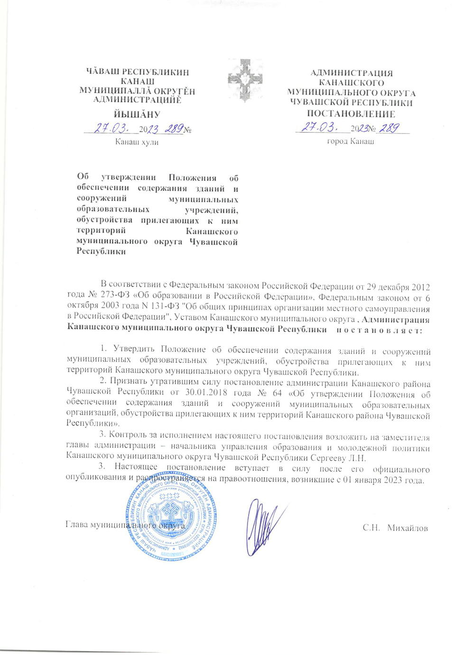

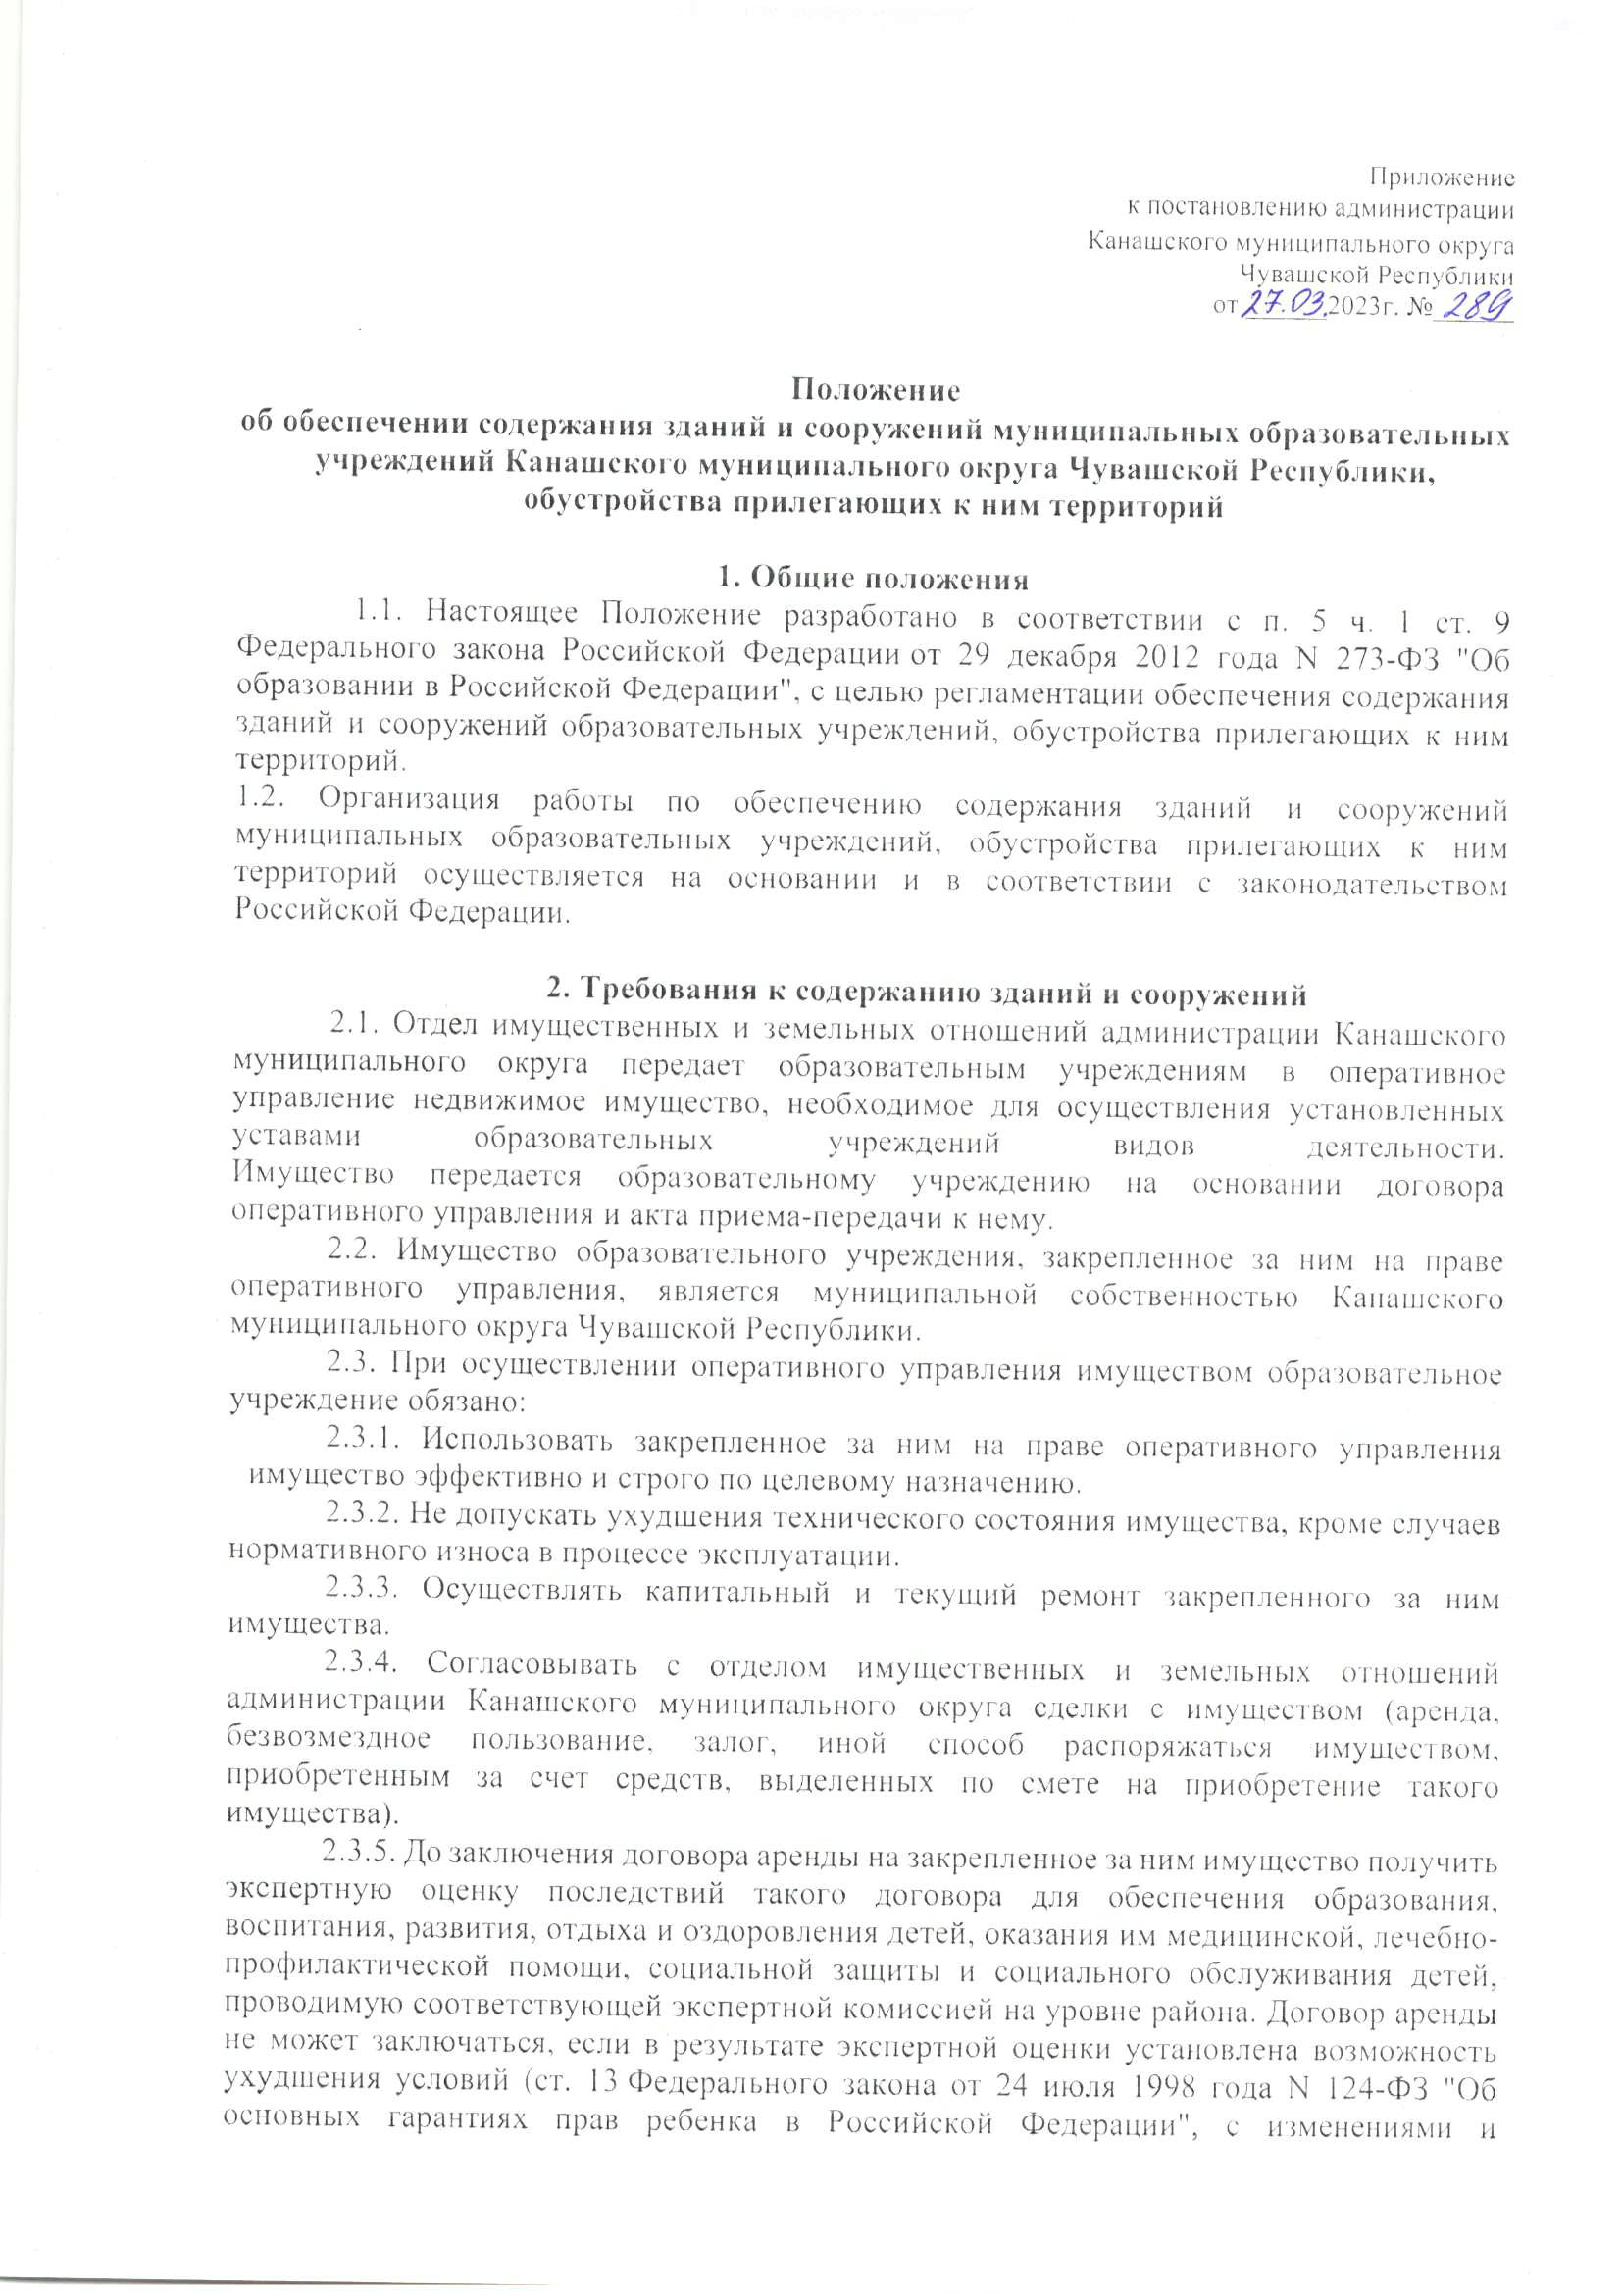
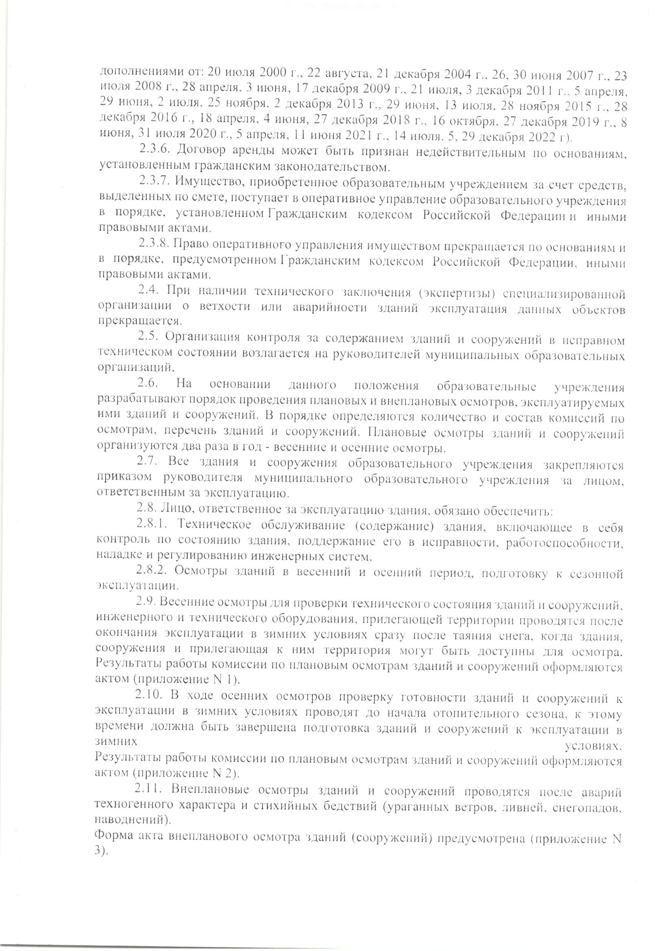

В случае тяжелых последствий воздействия на здания и сооружения неблагоприятных факторов, осмотры зданий и сооружений проводятся в соответствии с Приказом Минстроя России от 6 декабря 1994 года N 17-48 "О порядке расследования причин аварий зданий и сооружений на территории Российской Федерации" (зарегистрировано Минюстом Российской Федерации 23 декабря 1994 года N 761).
2.12. Частичные осмотры зданий и сооружений проводятся с целью обеспечения постоянного наблюдения за правильной эксплуатацией объектов.
2.13. Календарные сроки плановых осмотров зданий и сооружений устанавливаются в зависимости от климатических условий.
2.14. В случае обнаружения во время осмотров зданий дефектов, деформации конструкций (трещины, разломы, выпучивания, осадка фундамента, другие дефекты) и оборудования лицо, ответственное за эксплуатацию здания, докладывает о неисправностях и деформации руководителю образовательной организации. На основании актов осмотров руководителями образовательных организаций разрабатываются мероприятия по устранению выявленных недостатков с указанием сроков и ответственных лиц за их выполнение, а также выдаются задания и поручения лицам, назначенным ответственными за эксплуатацию зданий и сооружений.
2.15. Результаты осмотров (неисправности и повреждения) лицо, ответственное за эксплуатацию зданий, сооружений, отражает в журнале учета технического состояния зданий по форме (приложение N 4), который предъявляется комиссиям по проведению плановых проверок.
2.16. Готовность образовательного учреждения к новому учебному году определяется после проверки специальной комиссией по приемке ее готовности к началу учебного года.
По итогам приемки составляется акт готовности образовательного учреждения.
3. Требования к обустройству прилегающей к образовательной организации территории
3.1. Образовательное учреждение обязано осуществлять мероприятия по поддержанию надлежащего санитарно-экологического состояния закрепленной территории.
3.2. Территории образовательных учреждений должны быть ограждены по всему периметру и озеленены согласно санитарно-эпидемиологическим требованиям и нормам.
3.3. Территории образовательных учреждений должны быть без ям и выбоин, ровными и чистыми. Дороги, подъезды, проходы к зданиям, сооружениям, пожарным водоемам, гидрантам, используемым для целей пожаротушения, а также подступы к пожарным стационарным лестницам должны быть всегда свободными, содержаться в исправном состоянии, иметь твердое покрытие, а зимой быть очищенными от снега и льда.
3.4. Территории образовательных учреждений должны своевременно очищаться от мусора, опавших листьев, сухой травы и других видов загрязнений. Твердые отходы, мусор следует собирать на специально выделенных площадках в контейнеры, а затем вывозить.
4. Контроль за техническим состоянием зданий и сооружений
4.1. Контроль за техническим состоянием зданий и сооружений осуществляется в следующем порядке:
4.1.1. Плановые осмотры, в ходе которых проверяется техническое состояние зданий и сооружений в целом, включая конструкции, инженерное оборудование и внешнее благоустройство.
4.1.2. Внеплановые осмотры, в ходе которых проверяются здания и сооружения в целом или их отдельные конструктивные элементы, подвергшиеся воздействию неблагоприятных факторов.
4.1.3. Частичные осмотры, в ходе которых проверяется техническое состояние отдельных конструктивных элементов зданий и сооружений, отдельных помещений, инженерных систем в целом или по отдельным их видам, элементов внешнего благоустройства.
4.2. При плановых осмотрах зданий и сооружений проверяются:
4.2.1. Внешнее благоустройство.
4.2.2. Фундаменты и подвальные помещения, встроенные котельные, насосные, тепловые пункты, инженерные устройства и оборудование.
4.2.3. Ограждающие конструкции и элементы фасада (балконы, лоджии, эркеры, козырьки, архитектурные детали, водоотводящие устройства).
4.2.4. Кровли, чердачные помещения и перекрытия, надкровельные вентиляционные и дымовые трубы, коммуникации и инженерные устройства, расположенные в чердачных и кровельных пространствах.
4.2.5. Поэтажно перекрытия, капитальные стены и перегородки внутри помещений санузлы, санитарно-техническое и инженерное оборудование.
4.2.6. Строительные конструкции и несущие элементы технологического оборудования.
4.2.7. Соблюдение габаритных приближений.
4.2.8. Наружные коммуникации и их обустройства.
4.2.9. Противопожарные устройства.
4.2.10. Прилегающая территория.
4.3. Особое внимание при проведении плановых, внеплановых и частичных осмотров обращается на следующие сооружения и конструкции:
4.3.1. Сооружения и конструкции, подверженные вибрирующим и другим динамическим нагрузкам, расположенные на просадочных территориях, а также на крупнопанельные здания первых массовых серий, ветхие и аварийные здания и сооружения, объекты, имеющие износ несущих конструкций свыше 60%.
4.3.2. Конструкции, лишенные естественного освещения и проветривания, подверженные повышенному увлажнению или находящиеся в других условиях, не соответствующих техническим и санитарным нормативам.
4.3.3. Выполнение замечаний и поручений, выданных предыдущими плановыми проверками.
4.4. Построенные и реконструированные здания и сооружения в первый год их эксплуатации дополнительно проверяются на соответствие выполненных работ строительным нормам и правилам.
4.5. В случаях обнаружения деформаций, промерзаний, сильных протечек, сверхнормативной влажности, звукопроводности, вибрации, других дефектов, наличие которых и их развитие могут привести к снижению несущей способности или потере устойчивости конструкций, нарушению нормальных условий работы образовательной организации, эксплуатации технологического и инженерного оборудования, комиссии определяют меры по обеспечению безопасности людей.
Оформленные акты осмотра направляются в течение одного дня вышестоящей организации (учредителю образовательной организации).
4.6. Для определения причин возникновения дефектов, проведения технической экспертизы, взятия проб и инструментальных исследований, а также в других необходимых случаях комиссии по осмотру зданий и сооружений могут привлекать специалистов соответствующей квалификации (лицензированные организации или частные лица), назначать сроки и определять состав специальной комиссии по детальному обследованию здания или сооружения.
4.7. В зданиях и сооружениях, где требуется дополнительный контроль за техническим состоянием этих зданий и сооружений или их отдельных конструктивных элементов, комиссии по плановым или внеплановым осмотрам вправе установить особый порядок постоянных наблюдений, обеспечивающий безопасные условия их эксплуатации.
4.8. По результатам осмотров устраняются обнаруженные отклонения от нормативного режима эксплуатации зданий и сооружений, в частности, неисправность механизмов открывания окон, дверей, ворот, фонарей, повреждения наружного остекления, водосточных труб и желобов, отмосток, ликвидация зазоров, щелей и трещин, выполняются другие работы текущего характера.
4.9. По результатам осмотров оформляются акты, на основании которых руководитель образовательной организации дает поручения об устранении выявленных нарушений, при необходимости обращается в МКУ «Управление образования администрации Канашского района Чувашской Республики».

5. Финансовое обеспечение содержания зданий и сооружений образовательных организаций, обустройства прилегающих к ним территорий
5.1. Финансовое обеспечение содержания зданий и сооружений образовательных учреждений, обустройства прилегающих к ним территорий осуществляется за счет средств муниципального бюджета.
5.2. Финансовое обеспечение содержания зданий и сооружений образовательных организаций, обустройства прилегающих к ним территорий содержит следующие виды расходов:
5.2.1. Приобретение коммунальных услуг.
5.2.2. Оплата договоров на выполнение работ, оказание услуг, связанных с содержанием (работы и услуги, осуществляемые с целью поддержания и (или) восстановления функциональных, пользовательских характеристик объекта образования), обслуживанием, ремонтом зданий образовательных организаций, находящихся на праве оперативного управления.
5.2.3. Оплата арендной платы в соответствии с заключенными договорами аренды (субаренды, имущественного найма, проката) объектов образовательных учреждений.
5.3. Распределение бюджетных ассигнований на обеспечение содержания зданий и сооружений образовательных организаций, обустройство прилегающих к ним территорий осуществляется МКУ «Управление образования администрации Канашского района Чувашской Республики».

Приложение 1
к Положению об обеспечении
содержания зданий и сооружений
муниципальных образовательных учреждений, обустройства
прилегающих к ним территорий
АКТ ОБЩЕГО ВЕСЕННЕГО ОСМОТРА ЗДАНИЯ
(СООРУЖЕНИЯ)

____________________________ "___" _______________ г.
(населенный пункт)
1. Название здания (сооружения)________________________________________
__________________________________________________________________
2. Адрес ____________________________________________________________
____________________________________________________________________
3. Владелец (балансодержатель)_________________________________________
____________________________________________________________________
4. Пользователи (наниматели, арендаторы)_______________________________
____________________________________________________________________
5. Год постройки_______________________
6. Материал стен______________________________________________________
______________________________________
7. Этажность___________________________
8. Наличие подвала_____________________
Результаты осмотра здания (сооружения) и заключение комиссии:
Комиссия в составе:
Председателя_______________________________________________________
Членов комиссии:
1. _________________________________________________________________
2. _________________________________________________________________
3. _________________________________________________________________
Приложение 2
к Положению об обеспечении содержания зданий и сооружений муниципальных образовательных учреждений, обустройства прилегающих к ним территорий

АКТ ОБЩЕГО ОСЕННЕГО ОСМОТРА ЗДАНИЯ
(СООРУЖЕНИЯ)
(О ГОТОВНОСТИ К ЭКСПЛУАТАЦИИ В ЗИМНИХ УСЛОВИЯХ)
_________________________ "__" ________________ г.
(населенный пункт)
1. Название здания (сооружения) _______________________________________
2. Адрес ____________________________________________________________
3. Владелец (балансодержатель) ________________________________________
4. Пользователи (наниматели, арендаторы) ______________________________
5. Год постройки ____________________________________________________
6. Материал стен ____________________________________________________
7. Этажность _________________________________________________________
8. Наличие подвала ____________________________________________________
Результаты осмотра здания (сооружения) и заключение комиссии: _____________________________________________________________________
__________________________________________________________________
Комиссия в составе:
Председателя _________________________________________________________
Членов комиссии:
1. ____________________________________________________________________
2. ____________________________________________________________________
3. ____________________________________________________________________

Представители:
1. ____________________________________________________________________
2. ____________________________________________________________________
произвела осмотр ____________________________ по вышеуказанному адресу.
(наименование здания (сооружения)
N | Наименование конструкций/оборудования и устройств |  | Оценка состояния, описание дефектов |  | Перечень необходимых и рекомендуемых работ |  |  | Сроки и исполнители
1 | Благоустройство
2 | Фундаменты (подвал)
3 | Несущие стены (колонны)
4 | Перегородки
5 | Балки (фермы)
6 | Перекрытия
7 | Лестницы
8 | Полы
9 | а) окна
10 | б) двери, ворота
11 | Кровля
12 | Наружная отделка:
13 | а) архитектурные детали
14 | б) водоотводящие устройства
15 | Внутренняя отделка
16 | Система отопления
17 | Система водоснабжения
18 | Система водоотведения
19 | Санитарно-технические устройства
20 | Газоснабжение
21 | Вентиляция
22 | Электроснабжение, освещение
23 | Технологическое оборудование
24 | и т.д.
В ходе общего внешнего осмотра произведены:
1) отрывка шурфов______________________________________________________
2) простукивание внутренних стен и фасада ________________________________
3) снятие деталей фасада, вскрытие конструкций____________________________
4) взятие проб материалов для испытаний__________________________________
5) другие замеры и испытания конструкций и оборудования__________________
____________________________________________________________________
6) прилегающая территория______________________________________________
_______________________________________________________________________
Выводы и предложения:
______________________________________________________________________
_______________________________________________________________________
_______________________________________________________________________
_______________________________________________________________________
Подписи:
Председатель комиссии ______________________________
Члены комиссии: ______________________________
Представители:
____________________________
____________________________
Произвела проверку готовности______________________________________
(наименование здания (сооружения)
______________________________________________________________________________
по вышеуказанному адресу к эксплуатации в зимних условиях и установила:
1. Техническое состояние основных конструктивных элементов и
инженерного оборудования:
а) кровля____________________________________________________________
б) чердачное помещение (утепление, вентиляция)_________________________
в) фасад и наружные водостоки_________________________________________
д) внутренние помещения______________________________________________
е) подвальные и встроенные помещения___________________________________
ж) отмостки и благоустройство__________________________________________
з) отопление, элеваторные узлы и бойлерные______________________________
и) местное отопление, дымоходы, газоходы_______________________________
к) электроснабжение и освещение_______________________________________
л) оборудование, инженерные устройства_________________________________
м)_______________________________________
2. Обеспеченность:
а) топливом (запас в днях)__________________
б) уборочным инвентарем__________________
3. Выполнение противопожарных мероприятий______________________
___________________________________________________________________
___________________________________________________________________

Выводы и предложения:
___________________________________________________________________
___________________________________________________________________
___________________________________________________________________
___________________________________________________________________
___________________________________________________________________
___________________________________________________________________

Подписи:
Председатель комиссии ___________________
Члены комиссии: ___________________

Приложение 3
к Положению об обеспечении
содержания зданий и сооружений муниципальных образовательных учреждений, обустройства прилегающих к ним территорий

АКТ ВНЕПЛАНОВОГО ОСМОТРА ЗДАНИЙ (СООРУЖЕНИЙ)
_____________________ "__" _________________ г.
(населенный пункт)

Название зданий (сооружений)
__________________________________________________________________
Адрес_____________________________________________________________
Владелец балансодержатель)___________________________________________
Материал стен________________________________________________________
Этажность_________________________________________________________
Характер и дата неблагоприятных воздействий____________________________
Результаты осмотра зданий (сооружений) и заключение комиссии:
Комиссия в составе:
Председатель миссии_______________________________________

Члены комиссии:
________________________________________________
________________________________________________
________________________________________________

Представители:
_____________________________________________
_____________________________________________

произвела осмотр____________________________________________________,
(наименование зданий (сооружений)
пострадавших в результате____________________________________________.
Краткое описание последствий неблагоприятных воздействий:
_________________________________________________________________
__________________________________________________________________
Характеристика состояния здания (сооружения) после неблагоприятных
воздействий_________________________________________________________
__________________________________________________________________
Сведения о мерах по предотвращению развития разрушительных явлений,
принятых сразу после неблагоприятных воздействий
___________________________________________________________________
__________________________________________________________________
Предлагаемые меры по ликвидации последствий неблагоприятных
воздействий, сроки и исполнители
__________________________________________________________________
__________________________________________________________________
Подписи:
Председатель комиссии
Члены комиссии:

Приложение 4
к Положению об обеспечении
содержания зданий и сооружений муниципальных образовательных учреждений, обустройства прилегающих к ним территорий

ЖУРНАЛ УЧЕТА (ПАСПОРТ) ТЕХНИЧЕСКОГО СОСТОЯНИЯ ЗДАНИЯ (СООРУЖЕНИЯ)
Наименование здания (сооружения) _________________________________
Адрес ____________________________________________________________
Владелец (балансодержатель) ______________________________________
Должность и Ф.И.О. лица, ответственного за содержание здания
__________________________________________________________________
Дата провер ки | Вид проверки | Объекты, кем прове дена проверка (долж ность, Ф.И.О) | Описание выявленных недостат  ков в содержании помещений и дефектов строитель ных конструк ций | Мероприя тия по устране нию замечаний, ответст венный | Срок устране ния замеча ний, ответст венный | Отметка об устра нении замеча ний (дата, подпись)
1 | 2 | 3 | 4 | 5 | 6 | 7

Примечание: журнал хранится у лица, ответственного за техническое состояние здания (сооружения), и предъявляется комиссиям при проведении плановых осмотров.

Приложение 5
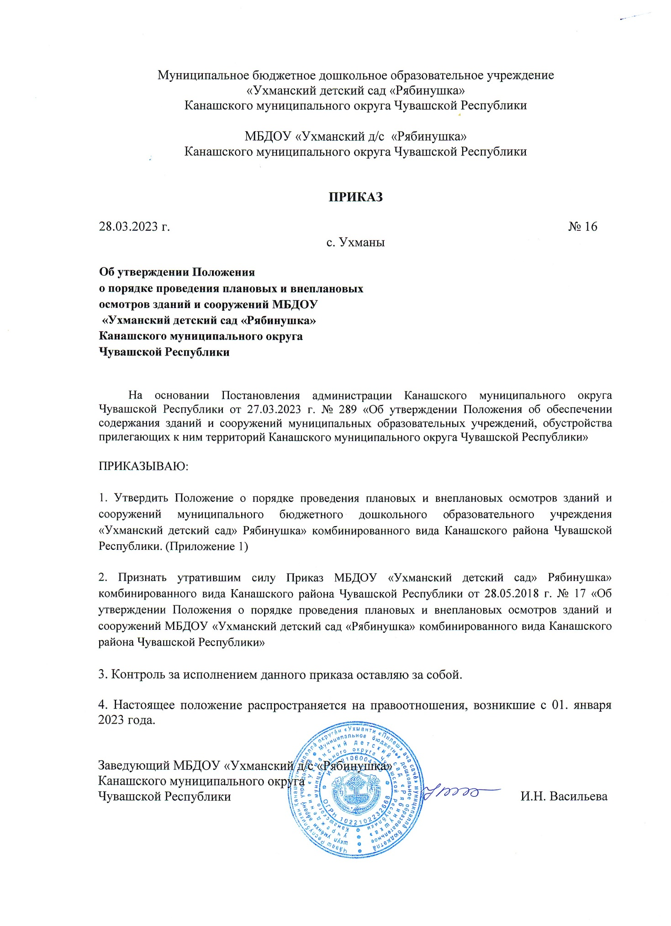
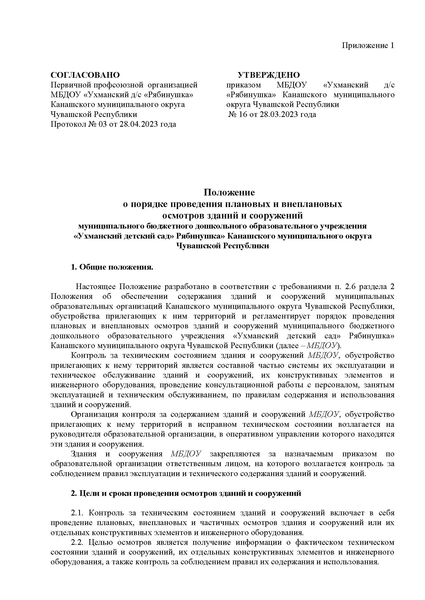

2.3. Весенние осмотры проводятся для проверки технического состояния зданий и сооружений, инженерного и технического оборудования, прилегающей территории после окончания эксплуатации в зимних условиях сразу после таяния снега, когда здания, сооружения и прилегающая к ним территория могут быть доступны для осмотра. Результаты работы комиссии по плановым осмотрам зданий и сооружений оформляются актом (приложение 1 к настоящему Положению).
2.4. В ходе осенних осмотров осуществляется проверка готовности зданий и сооружений к эксплуатации в зимних условиях до начала отопительного сезона, устанавливается факт готовности зданий и сооружений к эксплуатации в зимних условиях. Результаты работы комиссии по плановым осмотрам зданий и сооружений оформляются актом (приложение 2 к настоящему Положению).
2.5. Внеплановые осмотры зданий и сооружений проводятся после аварий техногенного характера и стихийных бедствий (ураганных ветров, ливней, снегопадов, наводнений и др.). Результат внепланового осмотра зданий (сооружений) оформляется актом (приложение 3 к настоящему Положению). В случае тяжелых последствий воздействия на здания и сооружения неблагоприятных факторов, осмотры здания и сооружений проводятся в соответствии с Приказом Минстроя России от 06 декабря 1994 года № 17-48 «Об утверждении положения о порядке расследования причин аварий зданий и сооружений, их частей и конструктивных элементов на территории Российской Федерации (зарегистрировано Минюстом Российской Федерации 23 декабря 1994 года № 761 (актуализирован на 01.01.2018г).
2.6. Частичные осмотры зданий и сооружений проводятся с целью обеспечения постоянного наблюдения за правильной эксплуатацией объектов ответственным лицом, на которого возлагается контроль за соблюдением правил эксплуатации и технического содержания зданий и сооружений.
2.7. В случае обнаружения им во время осмотров зданий и сооружений дефектов, деформации конструкций (трещины, разломы, выпучивания, осадка отмостков, фундамента, другие дефекты) фиксируются, и итоги обследования доводятся до руководителя организации.
2.8. На основании акта осмотра разрабатываются мероприятия по устранению, выявленных недостатков с указанием сроков и ответственных лиц за их выполнение, а также выдаются задания и поручения по ликвидации нарушений.
2.9. Результаты осмотров (неисправности и повреждения) ответственный за эксплуатацию зданий, отражает в Журнале учета технического состояния зданий по форме (приложение 4 к настоящему Положению), который предъявляется комиссии по проведению плановых проверок.

3. Организация проведения осмотров зданий и сооружений.

3.1. Плановые и внеплановые осмотры зданий и сооружений осуществляются Комиссией по осмотру зданий и сооружений, образованной в соответствии с настоящим Положением.
3.2. Персональный состав Комиссии и при необходимости представители других организаций (по согласованию) назначаются приказом по МБДОУ. В работе Комиссии участвуют лица, прошедшие обучение по охране труда и проверку знаний требований охраны труда в специализированных обучающих по охране труда организациях. Членами Комиссии являются члены Комиссии по охране труда образовательной организации.
3.3. Внеплановые осмотры зданий и сооружений проводятся Комиссией, состав которых определяется в зависимости от последствий неблагоприятных факторов.
3.4. При воздействии неблагоприятных факторов на здание в пределах территории образовательной организации Комиссия возглавляется руководителем организации.
3.5. При внеплановых осмотрах определяется техническое состояние зданий и сооружений или их отдельных конструктивных элементов после воздействия неблагоприятных факторов, степень опасности выявленных повреждений, угрожающих жизни людей и сохранности зданий и сооружений.

3.6. Перечень зданий и сооружений, обустройства прилегающих к нему территорий.
3.6.1. Перечень зданий и сооружений:
- 1 здание детского сада:
общей площадью – 1019,4 кв.м
из них:
1 этаж – 506,3 кв.м
2 этаж – 513,1 кв.м
- 3 беседок
Общая площадь – ______ кв.м
3.6.2. Обустройства прилегающих территорий:
общая площадь участка – 3704 кв.м
ограждение ( железный забор 1,5 м) – 268 м

4. Контроль за техническим состоянием зданий и сооружений

4.1. Контроль за техническим состоянием зданий и сооружений осуществляется в следующем порядке:
4.1.1. Плановые осмотры, в ходе которых проверяется техническое состояние здания и сооружений в целом, включая конструкции, инженерное оборудование и внешнее благоустройство.
4.1.2. Внеплановые осмотры, в ходе которых проверяются здания и сооружения в целом или их отдельные конструктивные элементы, подвергшиеся воздействию неблагоприятных факторов.
4.1.3. Частичные осмотры, в ходе которых проверяется техническое состояние отдельных конструктивных элементов зданий и сооружений, отдельных помещений, инженерных систем в целом или по отдельным их видам, элементов внешнего благоустройства.
4.2. При плановых осмотрах зданий и сооружений проверяются:
- внешнее благоустройство;
- фундаменты и подвальные помещения, инженерные устройства и оборудование;
- ограждающие конструкции и элементы фасада (козырьки, водоотводящие устройства);
- кровли, вентиляционные трубы,
- поэтажно: перекрытия, капитальные стены и перегородки внутри помещений, санузлы, санитарно-техническое и инженерное оборудование;
- строительные конструкции и несущие элементы технологического оборудования;
- соблюдение габаритных приближений;
- наружные коммуникации и их обустройства;
- противопожарные устройства.
4.3. Особое внимание при проведении плановых, внеплановых и частичных осмотров обращается на выполнение замечаний и поручений, выданных предыдущими плановыми проверками.

4.4. В случаях обнаружения деформаций, промерзаний, сильных протечек, сверхнормативной влажности, звукопроводности, вибрации, других дефектов, наличие которых и их развитие могут привести к снижению несущей способности или потере устойчивости конструкций, нарушению нормальных условий работы организации, эксплуатации технологического и инженерного оборудования, Комиссия определяет меры по обеспечению безопасности людей.

Оформленные акты осмотра с утвержденным руководителем организации Перечнем основных работ по текущему ремонту зданий и сооружений (Приложение 6), направляются в течение одного дня вышестоящей организации (учредителю образовательной организации). При этом устанавливаются сроки устранения дефектов и повреждений элементов зданий и сооружений (Приложение 7).
4.5. Для определения причин возникновения дефектов, проведения технической экспертизы, взятия проб и инструментальных исследований, а также в других необходимых случаях Комиссия по осмотру зданий и сооружений может привлекать специалистов соответствующей квалификации (лицензированные организации или частные лица), назначать сроки и определять состав специальной комиссии по детальному обследованию здания или сооружения.
4.6. В зданиях и сооружениях, где требуется дополнительный контроль за техническим состоянием этих зданий и сооружений или их отдельных конструктивных элементов, комиссия по плановым или внеплановым осмотрам вправе установить особый порядок постоянных наблюдений, обеспечивающий безопасные условия их эксплуатации.
4.7. По результатам осмотров в срок не более трех дней устраняются обнаруженные отклонения от нормативного режима эксплуатации зданий и сооружений, в частности, неисправность механизмов открывания окон, дверей, ворот, фонарей, повреждения наружного остекления, водосточных труб и желобов, отмосток, ликвидация зазоров, щелей и трещин, выполняются другие работы текущего характера.
4.8. По результатам осмотров оформляются акты, на основании которых руководитель образовательной организации дает поручения об устранении выявленных нарушений, при необходимости, обращается в адрес управления образования администрации Канашского муниципального округа.

5. Обязанности и ответственность членов комиссии по осмотру
здания и сооружений

5.1. Комиссия несет ответственность за своевременный осмотр, принятие и выполнение решений, входящих в его компетенцию.
5.2. Члены комиссии, в случае принятия решений, влекущих нарушения законодательства Российской Федерации, несут ответственность в соответствии с законодательством Российской Федерации.
5.3. В случае возникновения конфликта между членами комиссии и руководителя образовательной организации (несогласия с решениями комиссии и/или несогласия комиссии с решением (приказом) руководителя организации), который не может быть урегулирован путем переговоров, решение по конфликтному вопросу выносится на рассмотрение Учредителя, выдвинувших своих представителей.

Приложение 1
к Положению о порядке проведения плановых и внеплановых осмотров зданий и сооружений
АКТ
общего весеннего осмотра здания (сооружения)

с.. ______________ «___» ________________ г.

1. Название здания (сооружения):_____________________________________
2. Адрес: __________________________________________________________
3. Владелец (балансодержатель): ______________________________________
__________________________________________________________________
4. Пользователи (наниматели, арендаторы): _____________________________
__________________________________________________________________
5. Год постройки: _________
6. Материал стен: _________________________________
7. Этажность: __ этажа
8. Наличие подвала: _________________________
Результаты осмотра здания (сооружения) и заключение комиссии: _________
_________________________________________________________________________________________________________________________________________________________________________________________________________________________________________________________________________________________________________________________________________________________________________________________________________________________________________________________________________________________________________________________________________________________________________________________________________________________________________________________________________________________________________________
Комиссия в составе:
Председателя _______________ _______________ /__________________________/
(должность) (подпись) (расшифровка подписи)
Членов комиссии:
1. _________________________ _______________ /__________________________/
(должность) (подпись) (расшифровка подписи)
2. _________________________ _______________ /__________________________/
(должность) (подпись) (расшифровка подписи)
3. _________________________ _______________ /__________________________/
(должность) (подпись) (расшифровка подписи)

Представители:
1. _________________________ _______________ /__________________________/
(должность) (подпись) (расшифровка подписи)
2. _________________________ _______________ /__________________________/
(должность) (подпись) (расшифровка подписи)

произвела осмотр _________________________ по вышеуказанному адресу.

№ п/п | Наименование конструкций/  оборудования и устройств | Оценка состояния,  описание дефектов | Перечень необходимых  и рекомендуемых работ | Сроки и исполнители
 | Благоустройство
 | Фундаменты (подвал)
Несущие стены
Перегородки
 | Перекрытия
 | Лестницы
 | Полы
 | окна
 | двери
 | Кровля
Наружная отделка:
а) архитектурные детали
б) водоотводящие
устройства
 | Внутренняя отделка
 | Система отопления
 | Система водоснабжения
 | Система водоотведения
Санитарно-технические
устройства
 | Вентиляция
Электроснабжение,
освещение
Технологическое
оборудование
 | другое

В ходе общего внешнего осмотра произведены:
1) отрывка шурфов _________________________________________________
2) простукивание внутренних стен и фасада ____________________________
3) снятие деталей фасада, вскрытие конструкций ________________________
4) взятие проб материалов для испытаний ______________________________
5) другие замеры и испытания конструкций и оборудования ______________
6) прилегающая территория __________________________________________
Выводы и предложения: _____________________________________________
__________________________________________________________________
_________________________________________________________________

Подписи:
Председатель комиссии: ___________________ /______________________________/
(подпись) (расшифровка подписи)
Члены комиссии: _________________________ /______________________________/
(подпись) (расшифровка подписи)
_________________________ /______________________________/
(подпись) (расшифровка подписи)
_________________________ /______________________________/
(подпись) (расшифровка подписи)

Приложение 2
к Положению о порядке проведения плановых и внеплановых осмотров зданий и сооружений
АКТ
общего осеннего осмотра здания (сооружения)
(о готовности к эксплуатации в зимних условиях)

с. __________ «__» ____ 20__ г.

1. Название здания (сооружения): ________________________________________
2. Адрес: ____________________________________________________________
3. Владелец (балансодержатель): ________________________________________
4. Пользователи (наниматели, арендаторы): ________________________________
5. Год постройки: _____________________
6. Материал стен: ________________________
7. Этажность: __ этажа
8. Наличие подвала: ___________________
Результаты осмотра здания (сооружения) и заключение комиссии:
Комиссия в составе:
Председателя _____________ _______________ /________________________/
(должность) (подпись) (расшифровка подписи)

Членов комиссии:
1. _____________________ _______________ /__________________________/
(должность) (подпись) (расшифровка подписи)
2. _____________________ _______________ /__________________________/
(должность) (подпись) (расшифровка подписи)
3. _____________________ _______________ /__________________________/
(должность) (подпись) (расшифровка подписи)

Представители:
1. _____________________ _______________ /__________________________/
(должность) (подпись) (расшифровка подписи)
2. _____________________ _______________ /__________________________/
(должность) (подпись) (расшифровка подписи)
произвела проверку готовности ________________________________________________
(название учреждения)
по вышеуказанному адресу к эксплуатации в зимних условиях и установила:
1. Техническое состояние основных конструктивных элементов и инженерного оборудования:
а) кровля: __________________________________________________________
б) чердачное помещение (утепление, вентиляция): _________________________
в) фасад и наружные водостоки: ________________________________________
г) проемы: __________________________________________________________
д) внутренние помещения: _____________________________________________
е) подвальные и встроенные помещения: _________________________________
ж) отмостки и благоустройство: ________________________________________
з) отопление, элеваторные узлы и бойлерные: _____________________________
к) электроснабжение и освещение: ______________________________________
л) оборудование, инженерные устройства: _______________________________
м) _________________________________________________________________

2. Обеспеченность:
уборочным инвентарем: _____________________________________________

3. Выполнение противопожарных мероприятий: ____________________________
____________________________________________________________________
_________________________________________________________________

4. Выводы и предложения:______________________________________________
____________________________________________________________________

Подписи:
Председатель _______________ ___________ /__________________________/
(должность) (подпись) (расшифровка подписи)

Члены комиссии:
1. _____________________ _______________ /__________________________/
(должность) (подпись) (расшифровка подписи)
2. _____________________ _______________ /__________________________/
(должность) (подпись) (расшифровка подписи)
3. _____________________ _______________ /__________________________/
(должность) (подпись) (расшифровка подписи)

Представители:
1. _____________________ _______________ /__________________________/
(должность) (подпись) (расшифровка подписи)
2. _____________________ _______________ /__________________________/
(должность) (подпись) (расшифровка подписи)

Приложение 3
к Положению о порядке проведения плановых и внеплановых осмотров зданий и сооружений

АКТ
внепланового осмотра зданий (сооружений)

с. ___________ «___» ______ 202_ г.

1. Адрес: ___________________________________________________________
2. Владелец (балансодержатель): _______________________________________
3. Пользователи (наниматели, арендаторы): ______________________________
4. Год постройки: ________
5. Материал стен: __________
6. Этажность: __ этажа
Характер и дата неблагоприятных воздействий ____________________________
____________________________________________________________________

Результаты осмотра зданий (сооружений) и заключение комиссии:
Комиссия в составе:
Председателя _______________ _______________ /______________________/
(должность) (подпись) (расшифровка подписи)
Членов комиссии:
1. _____________________ _______________ /__________________________/
(должность) (подпись) (расшифровка подписи)
2. _____________________ _______________ /__________________________/
(должность) (подпись) (расшифровка подписи)
3. _____________________ _______________ /__________________________/
(должность) (подпись) (расшифровка подписи)

Представители:
1. _____________________ _______________ /__________________________/
(должность) (подпись) (расшифровка подписи)
2. _____________________ _______________ /__________________________/
(должность) (подпись) (расшифровка подписи)

произвела осмотр здания, пострадавшего в результате:____________________
__________________________________________________________________.
Краткое описание последствий неблагоприятных воздействий:______________
__________________________________________________________________
__________________________________________________________________
Характеристика состояния здания (сооружения) после неблагоприятных
воздействий: ___________________________________________________________________
________________________________________________________________
__________________________________________________________________
Сведения о мерах по предотвращению развития разрушительных явлений,
принятых сразу после неблагоприятных воздействий: ___________________
_________________________________________________________________

Предлагаемые меры по ликвидации последствий неблагоприятных
воздействий, сроки и исполнители: ___________________________________
__________________________________________________________________

Подписи:
Председатель _______________ _______________ /______________________/
(должность) (подпись) (расшифровка подписи)
Члены комиссии:
1. _____________________ _______________ /__________________________/
(должность) (подпись) (расшифровка подписи)
2. _____________________ _______________ /__________________________/
(должность) (подпись) (расшифровка подписи)
3. _____________________ _______________ /__________________________/
(должность) (подпись) (расшифровка подписи)

Представители:
1. _____________________ _______________ /__________________________/
(должность) (подпись) (расшифровка подписи)
2. _____________________ _______________ /__________________________/
(должность) (подпись) (расшифровка подписи)

Приложение 4
к Положению о порядке проведения плановых и внеплановых осмотров зданий
и сооружений

Журнал
технической эксплуатации здания (сооружения)
____________________________________________

Начат: «___» _______________202__ г
Окончен: «___» ________________202__г

Техническая характеристика здания

1. Назначение: _______________________________________________________
2. Ввод в эксплуатацию: _______________________________________________
3. Балансовая стоимость: ______________________________________________
4. Проектная стоимость: _______________________________________________
5. Занимаемая земельная площадь здания: ________________________________
6. Вид отопления: ____________________________________________________
7. Вид фундамента: ___________________________________________________
8. Тип наружных стен: ________________________________________________
9. Характеристика крыши: _____________________________________________
10. Водоснабжение и канализация: ______________________________________
Примечание: журнал хранится у лица, ответственного за техническое состояние здания (сооружения), и предъявляется комиссиям при проведении плановых осмотров и заполняется ответственным за техническое состояние здания и сооружения ОУ

Вкладыш журнала
Плановый осмотр зданий и сооружений

№ п/п | Объект учреждения образования | Состояние конструкции | Выявленные дефекты | Меры предупреждения аварийности | Подпись проверяющего или проводившего осмотр | Дата
1 | 2 | 3 | 4 | 5 | 6 | 7

Вкладыш журнала

Проведение ремонтных работ
Текущий ремонт

№ п/п | Дата проведения ремонта | Содержание работ | Исполнитель | Кто принял | Отметка и роспись о выполнении ремонтных работ
1 | 2 | 3 | 4 | 5 | 6

Примечание: журнал заполняется при проведении ОУ текущих ремонтных работ и заполняется ответственным за техническое состояние зданий и сооружений ОУ

Вкладыш журнала

Проведение ремонтных работ
Капитальный ремонт

№ п/п | Дата проведения ремонта | Содержание работ | Исполнитель
1 | 2 | 3 | 4

Примечание: журнал заполняется при проведении ОУ при капитальном ремонте и заполняется ответственным за техническое состояние зданий и сооружений ОУ

Приложение 5
к Положению о порядке проведения плановых и внеплановых осмотров зданий и сооружений

Журнал учета (паспорт)
технического состояния здания (сооружения)

Начат «____»______________20__г
Окончен «____»____________20__г

Вкладыш журнала
Наименование здания (сооружения) _________________________________
Адрес ____________________________________________________________
Владелец (балансодержатель) ______________________________________________________
Должность и фамилия и.о. лица, ответственного за содержание здания
__________________________________________________________________

Дата провер ки | Вид проверки | Объекты, кем проведена проверка (должность, Ф.И.О.) | Описание выявленных недостатков в содержании помещений и дефектов строительных конструкций | Мероприятия по устранению замечаний, ответствен ный | Срок устранения замечаний, ответствен ный | Отметка об устране нии замечаний (дата, подпись)

Вкладыш журнала
Наименование здания (сооружения)_______________________________________

Результаты ежедневных (еженедельных) осмотров

№ п/п | Дата осмотра | Результаты осмотра | Должность, Ф.И.О. проводившего осмотр | Роспись
1 | 2 | 3 | 4 | 5

Примечание: журнал хранится у лица, ответственного за техническое состояние здания (сооружения), и предъявляется комиссиям при проведении плановых осмотров и заполняется ответственным за техническое состояние здания и сооружения ОУ ежедневно (еженедельно)
____________________________________________________________________________

Приложение 6
к Положению о порядке проведения плановых и внеплановых осмотров зданий и сооружений

Перечень основных работ по текущему ремонту
зданий и сооружений

1. Фундаменты и стены подвальных помещений
1.1. Заделка и расшивка стыков, швов, трещин, восстановление местами облицовки фундаментных стен со стороны подвальных помещений, цоколей.
1.2. Устранение местных деформаций путем перекладки и усиления стен.
1.3. Восстановление отдельных гидроизоляционных участков стен подвальных помещений.
1.4. Пробивка (заделка) отверстий, гнезд, борозд.
1.5. Усиление (устройство) фундаментов под оборудование (вентиляционное, насосное).
1.6. Смена отдельных участков ленточных, столбчатых фундаментов или стульев под деревянными зданиями, зданий со стенами из прочих материалов.
1.7. Устройство (заделка) вентиляционных продухов, патрубков.
1.8. Ремонт приямков, входов в подвал.
1.9. Замена отдельных участков отмосток по периметру зданий.
1.10. Герметизация вводов в подвальные помещения и технические подполья.
1.11. Установка маяков на стенах для наблюдения за деформациями.

2. Стены
2.1. 3аделка трещин, расшивка швов, восстановление облицовки и перекладка отдельных участков кирпичных стен площадью до 2 кв.м.
2.2. Герметизация стыков элементов полносборных зданий и заделка выбоин и трещин на поверхности блоков и панелей.
2.3. Пробивка (заделка) отверстий, гнезд, борозд.
2.4. Смена отдельных венцов, элементов каркаса, укрепление, утепление, конопатка пазов, смена участков обшивки деревянных стен.
2.5. Восстановление отдельных простенков, перемычек, карнизов.
2.6. Постановка на раствор отдельных выпавших камней.
2.7. Утепление промерзающих участков стен в отдельных помещениях.
2.8. Устранение сырости, продуваемости.
2.9. Прочистка и ремонт вентиляционных каналов и вытяжных устройств.

3. Перекрытия
3.1. Временное крепление перекрытий.
3.2. Частичная замена или усиление отдельных элементов деревянных перекрытий (участков междубалочного заполнения, дощатой подшивки, отдельных балок). Восстановление засыпки и смазки. Антисептирование и противопожарная защита древесины.
3.3. Заделка швов в стыках сборных железобетонных перекрытий.
3.4. Заделка выбоин и трещин в железобетонных конструкциях.
3.5. Утепление верхних полок стальных балок на чердаке и их окраска.
3.6. Дополнительное утепление чердачных перекрытий с добавлением засыпки.

4. Крыши
4.1. Усиление элементов деревянной стропильной системы, включая смену отдельных стропильных ног, стоек, подкосов, участков прогонов, лежней, мауэрлатов и обрешетки.
4.2. Антисептическая и противопожарная защита деревянных конструкций.
4.3. Все виды работ по устранению неисправностей стальных, асбесто-цементных и других кровель из штучных материалов (кроме полной замены покрытия), включая узлы примыкания к конструкциям покрытия парапетов, колпаки и зонты над трубами и прочие места проходов через кровлю, стояков, стоек и т. д.
4.4. Укрепление и замена водосточных труб и мелких покрытий архитектурных элементов по фасаду.
4.5. Частичная замена рулонного ковра.
4.6. Замена (восстановление) отдельных участков безрулонных кровель.
4.7. Укрепление, замена парапетных решеток, пожарных лестниц, стремянок, гильз, ограждений крыш, устройств заземления, анкеров, радио- и телеантенн и др.
4.8. Устройство или восстановление защитно-отделочного слоя рулонных и безрулонных кровель.
4.9. Замена или ремонт выходов на крышу, слуховых окон и специальных люков.
4.10. Очистка кровли от снега и наледи.

5. Оконные и дверные заполнения, светопрозрачные конструкции
5.1. Смена, восстановление отдельных элементов, частичная замена оконных, дверных витражных или витринных заполнений (деревянных, металлических и др.).
5.2. Постановка доводчиков, пружин, упоров и пр.
5.3. Смена оконных и дверных приборов.
5.4. Замена разбитых стекол, стеклоблоков.
5.5. Врезка форточек.

6.Перегородки
6.1. Укрепление, усиление, смена отдельных участков деревянных перегородок.
6.2. Заделка трещин в плитных перегородках, перекладка отдельных участков.
6.3. Улучшение звукоизоляционных свойств перегородок (заделка сопряжений со смежными конструкциями и др.).

7. Лестницы, балконы, крыльца, зонты, козырьки над входами
в подъезды, балконами верхних этажей
7.1. Заделка выбоин, трещин ступеней и площадок.
7.2. Замена отдельных ступеней, проступей, подступенков.
7.3. Частичная замена и укрепление металлических перил, балконных решеток, экранов балконов и лоджий.
7.4. Частичная замена элементов деревянных лестниц.
7.5. Заделка выбоин и трещин бетонных и железобетонных балконных плит.
7.6. Восстановление гидроизоляции полов и оцинкованных свесов балконных плит, заделка покрытий крылец, зонтов, замена дощатого настила с обшивкой кровельной сталью.
7.7. Восстановление или замена отдельных элементов крылец; восстановление или устройство зонтов над входами в подъезды, подвалы и на балконы верхних этажей.
7.8. Частичная или полная замена поручней лестничных и балконных ограждений.
7.9. Ремонт входной группы (входной блок, тамбур) ежегодно.

8. Полы
8.1. Замена отдельных участков покрытия полов.
8.2. Замена (устройство) гидроизоляции полов в отдельных санитарных узлах с полной сменой покрытия.
8.3. Заделка выбоин, трещин в цементных, бетонных, асфальтовых полах и основаниях под полы.
8.4. Сплачивание дощатых полов.

9. Печи и очаги
9.1. Все виды работ по устранению неисправностей печей и кухонных очагов, перекладка их в отдельных помещениях.
9.2. Перекладка отдельных участков дымовых труб, патрубков, боровов.

10. Внутренняя отделка
10.1. Восстановление штукатурки стен и потолков отдельными местами.
10.2. Восстановление облицовки стен керамической и другой плиткой отдельными местами.
10.3. Восстановление и укрепление лепных порезок и розеток, карнизов.
10.4. Все виды штукатурно-малярных работ во всех помещениях.

11.Наружная отделка
11.1. Пескоструйная очистка, промывка, окраска фасадов.
11.2. Восстановление участков штукатурки и плиточной облицовки.
11.3. Укрепление или снятие с фасада угрожающих падением архитектурных деталей, облицовочных плиток, отдельных кирпичей, восстановление лепных деталей.
11.4. Масляная окраска окон, дверей, ограждений балконов, парапетных решеток, водосточных труб, пергол, цоколя.
11.5. Восстановление домовых знаков и наименование улиц.

12. Центральное отопление
12.1. Смена отдельных участков трубопроводов, секций отопительных приборов, запорной и регулирующей арматуры.
12.2. Установка (при необходимости) воздушных кранов.
12.3. Утепление труб, приборов, расширительных баков, вантузов.
12.4. Перекладка обмуровки котлов, дутьевых каналов, боровов дымовых труб (в котельной).
12.5. Смена отдельных секций у чугунных котлов, арматуры, контрольно-измерительных приборов, колосников.
12.6. Замена отдельных электромоторов или насосов малой мощности.
12.7. Восстановление разрушенной тепловой изоляции.
12.8. Гидравлическое испытание и промывка системы.
12.9. Промывка отопительных приборов (по стояку) и в целом систем отопления.
12.10. Регулировка и наладка систем отопления.

13. Вентиляция
13.1. Смена отдельных участков и устранение неплотностей вентиляционных коробок, шахт, камер, воздуховодов.
13.2. Замена вентиляторов, воздушных клапанов и другого оборудования.
13.3. Ремонт и замена дефлекторов, оголовков труб.
13.4. Ремонт и наладка систем автоматического пожаротушения, дымоудаления.

14. Водопровод и канализация,
горячее водоснабжение (внутридомовые системы)
14.1. Уплотнение соединений, устранение течи, утепление, укрепление трубопроводов, смена отдельных участков трубопроводов, фасонных частей, сифонов, трапов, ревизий, восстановление разрушенной теплоизоляции трубопроводов, гидравлическое испытание системы, ликвидация засоров, прочистка дворовой канализации, дренажа.
14.2. Смена отдельных водоразборных кранов, смесителей, душей запорной арматуры.
14.3. Утепление и замена арматуры водонапорных баков на чердаках.
14.4. Замена отдельных участков и удлинение водопроводных наружных выпусков для поливки дворов и улиц.
14.5. Замена внутренних пожарных кранов.
14.6. Ремонт и замена отдельных насосов и электромоторов малой мощности.
14.7. Замена отдельных узлов или водонагревательных приборов для ванн, укрепление и замена дымоотводящих патрубков; очистка водонагревателей и змеевиков от накипи и отложений.
14.8. Прочистка дворовой канализации, дренажа.
14.9. Антикоррозийное покрытие, маркировка.
14.10. Ремонт или замена регулирующей арматуры.
14.11. Промывка систем водопровода, канализации.
14.12. Замена контрольно-измерительных приборов.

15. Электротехнические и слаботочные устройства
15.1. Замена неисправных участков электрической сети здания, а также устройство новых.
15.2. Замена поврежденных участков групповой линии питания стационарных электроплит.
15.3. Замена вышедших из строя выключателей, штепселей, розеток и др..
15.4. Замена вышедших из строя светильников, а также оградительных огней и праздничной иллюминации.
15.5. Замена предохранителей, автоматических выключателей, пакетных переключателей вводно-распределительных устройств, щитов, электроплит.
15.6. Замена и установка фотовыключателей, реле времени и других устройств автоматического или дистанционного управления освещением зданий.
15.7. Замена электродвигателей и отдельных узлов электроустановок технических устройств.
15.8. Замена вышедших из строя конфорок, переключателей, нагревателей жарочного шкафа и других сменных элементов стационарных электроплит.
15.9. Замена вышедших из строя стационарных электроплит.
15.10. Замена приборов учета.
15.11. Замена или установка автоматических систем контроля за работой центрального отопления внутридомовых сетей связи и сигнализации, КИП и др.
15.12. Подключение технических устройств зданий к ОДС, РДС.
15.13. Ремонт устройств электрической защиты металлических труб внутренних систем центрального отопления и водоснабжения от коррозии.
15.14. Ремонт или устройство сетей радио, телефонизация и установка телеантенн коллективного пользования зданий.
15.15. Восстановление цепей заземления.
15.16. Замена вышедших из строя датчиков, проводки и оборудования пожарной и охранной сигнализации.

16. Внешнее благоустройство
16.1. Восстановление разрушенных участков тротуаров, проездов, дорожек и площадок, отмостков.
16.2. Ремонт, укрепление, замена отдельных участков ограждений и оборудования детских игровых, спортивных и хозяйственных площадок, дворовых уборных, мусорных ящиков, площадок и навесов для контейнеров-мусоросборников.

17. Прочие работы
17.1. Укрепление и устройство металлических решеток, ограждающих окна подвальных помещений, козырьков над входами и выходами в здания и из зданий, подвалов.
17.2. Устройство и ремонт скамеек, навесов, малых форм, спортивного и игрового оборудования, беседок, веранд, на территории образовательной организации и др.
17.3. Спил сухостойных веток деревьев, обрезка и удаление сухих веток кустарников.
17.4. Очистка дренажных систем и водоотводных каналов от зданий и сооружений

Приложение 7
к Положению о порядке проведения плановых и внеплановых осмотров зданий и сооружений

Сроки устранения дефектов и повреждений элементов
зданий и сооружений

Элементы здания и их дефекты и повреждения | Предельный срок устранения неисправностей (с момента их выявления), в сутках
Кровля
- протечки | 1
Неисправности:
- в системе организованного водоотвода (водосточных труб, воронок, колен, отметов и пр.); | 5
- внутреннего водостока; | 2
- наружного водостока; | 5
Стены:
- утрата связи отдельных кирпичей с кладкой наружных стен, угрожающая безопасности людей; | 1 (с немедленным ограждением опасной зоны)
- протечки стыков панелей; | 7
- неплотности в дымоходах и газоходах; | 1
Оконные и дверные заполнения:
Разбитые стекла и сорванные створки оконных переплетов, форточек, балконных дверных полотен, витражей, витрин, стеклоблоков и т.п.:
- в зимнее время | 1
- в летнее время | 3
Печи:
- трещины и другие неисправности, угрожающие пожарной безопасности и проникновению в помещение дымовых газов | 1 (с немедленным прекращением эксплуатации)
Внутренняя и наружная отделка:
- отслоение штукатурки потолка или верхней части стен, угрожающее ее обрушению; | 5 (с немедленным принятием мер безопасности)
- нарушение связи наружной облицовки, а также лепных изделий, установленных на фасадах, со стенами на высоте св. 1,5 м; | Немедленно, с принятием мер безопасности
- то же, на цокольной части | 5
Санитарно-техническое оборудование:
- течи водопроводных кранов и смывных бачков | 1
Неисправности:
- аварийного характера в трубопроводах и их сопряжениях; | Немедленно
- мусоропровода; | 1
- фекальных и дренажных насосов; | 1
Электротехнические устройства:
Неисправности:
- электросетей и оборудования аварийного характера (короткое замыкание и т.д.); | Немедленно
- то же неаварийного характера; | 1
- объединенных диспетчерских систем; | Немедленно
- автоматики противопожарной защиты; | 1
- переговорно-замочного устройства; | 1
- электроплит | 1

Приложение 6
АРХИТЕКТУРНО-КОНСТРУКТИВНЫЕ ЭЛЕМЕНТЫ СТЕН
Стены могут иметь следующие архитектурно-конструктивные элементы: цоколь, простенки, проемы, карниз, парапет и др. Поверхность стены имеет вертикальные и горизонтальные членения, которые являются ее основными элементами (рис. 1).
Горизонтальные членения образуются устройством цоколя, карнизов, поясков; вертикальные — с помощью пилястр и раскреповок. Кроме того, поверхность стены имеет проемы (оконные и дверные) и простенки (участки между проемами).

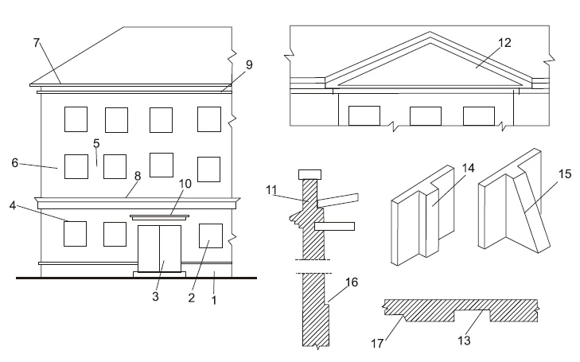

Рис. 1. Архитектурно-конструктивные компоненты стен:
1 -цоколь; 2 -оконный проем; 3 -дверной проем; 4 -перемычки; 5 -простенок рядовой; 6 -то же, угловой; 7 -карниз венчающий; 8 -то же, промежуточный; 9 -поясок; 10 -сандрик; 11 -парапет; 12 -фронтон; 13 -ниша; 14 -пилястра; 15- контрфорс; 16 -обрез; 17 -раскреповка.

1. Цоколь и проем
Цоколь — нижняя часть стены, расположенная непосредственно над фундаментом. Верхняя граница цоколя называется кордоном. Кордон всегда делается строго горизонтально, так как при этом цоколь зрительно воспринимается как постамент, на котором возведено здание. Цоколь защищает здание от влияния осадков и случайных механических повреждений, поэтому его выполняют из прочных долговечных материалов.
Цоколи устраивают кирпичные, облицованные отборным, хорошо обожженным кирпичом с расшивкой швов; оштукатуренные цементным раствором (нередко с добавкой в виде гранитной крошки); облицованные плитами из прочных искусственных или природных материалов; из бетонных фундаментных блоков (рис. 2).
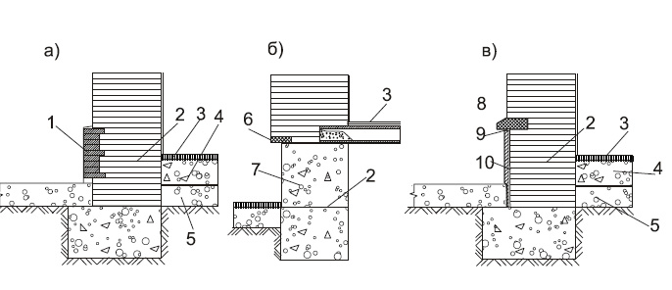

Рис. 2. Цоколи кирпичных стен: а -облицованный отборным кирпичом;
б -из бетонных блоков; в -облицованный тесаными плитами из естественного камня:
1 -лицевой кирпич; 2 -гидроизоляционный слой; 3 -пол первого этажа;
4 -бетонная подготовка; 5 -уплотненный грунт; 6 -кордон из железобетонных брусков; 7 -стена подвала из бетонных блоков; 8 -кордонный камень;
9 -осадочный зазор; 10 -каменные плиты.

Проемы — отверстия в стенах для окон и дверей. Перемычки — конструкции, перекрывающие проем сверху. Простенки — участки стены, расположенные между проемами.

Приложение 7
Виды маяков и методы их установки
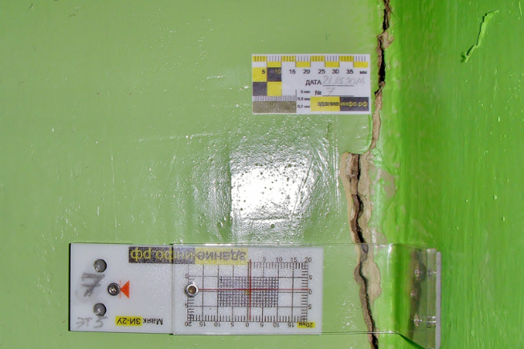
Пример 1. Установка Маяка углового пластинчатого типа

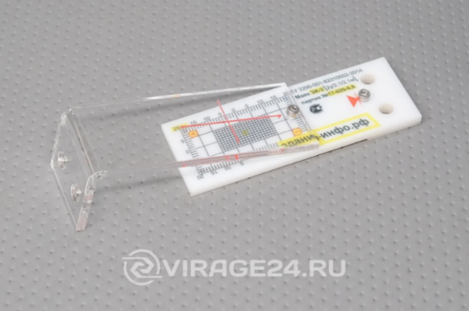
Пример 2. Маяка угловой пластинчатого типа

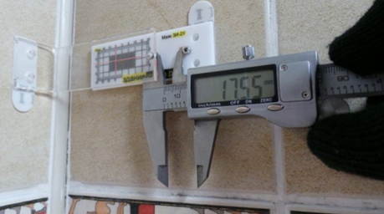
Пример 3. Замер штангенциркулем после установки
Маяка углового пластинчатого типа.

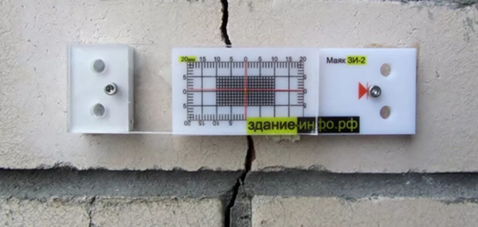
Пример 4. Маяк пластинчатого типа

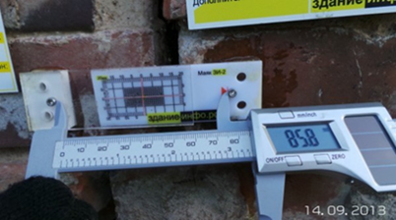
Пример 5. Замер штангенциркулем Маяка пластинчатого типа

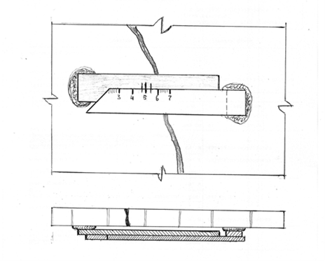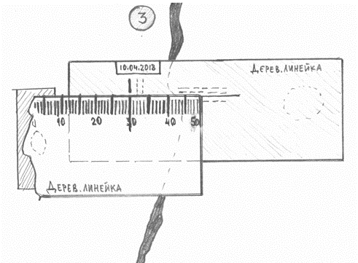
Пример 6. Самодельный Маяк пластинчатого типа
(Используются 2 деревянные чертежные линейки)

(Идея, использованная на практике по рекомендации В.Н.Лукшина. Рисунок В.Н.Лукшина)

Приложение 8
СОГЛАСОВАНО  ___________________________  (наименование должности руководителя  профсоюзного органа,  подпись, ее расшифровка,  дата согласования, № протокола) | УТВЕРЖДАЮ:  __________________________  (наименование должности работодателя,  подпись, ее расшифровка,  дата утверждения, № приказа)

ИНСТРУКЦИЯ ПО ОХРАНЕ ТРУДА
ПРИ ПРОВЕДЕНИИ ПЛАНОВОГО (ВИЗУАЛЬНОГО) ОБСЛЕДОВАНИЯ ЗДАНИЙ И СООРУЖЕНИЙ
ДЛЯ ОПРЕДЕЛЕНИЯ ИХ ТЕХНИЧЕСКОГО СОСТОЯНИЯ
№_____

1 ОБЩИЕ ТРЕБОВАНИЯ ОХРАНЫ ТРУДА
1.1. Настоящая инструкция предусматривает основные требования по охране труда при проведении планового визуального обследовании зданий и сооружений.
1.2. При проведении обследований зданий и сооружений необходимо следовать требованиям настоящей Инструкции, знать требования Правил охраны труда при работе на высоте, Правила охраны труда при эксплуатации электроустановок, Правила противопожарного режима в РФ, Правила по охране труда при работе с инструментом и приспособлениями, строительные и санитарные нормы и правила.
1.3. При проведении обследований зданий и сооружений для проверки их технического состояния на работников возможно воздействие следующих опасных и вредных производственных факторов:
-повышенное содержание пыли в воздухе рабочей зоны;
-повышенная загазованность парами вредных химических веществ;
-повышенная влажность воздуха;
-опасный уровень напряжения в электрической цепи, замыкание которой может произойти через тело человека;
-падение с высоты.
При проведении визуального осмотра зданий и сооружений, прилегающих к ним территории для членов комиссии существуют следующие риски:
риск падения работника при проведении работ на высоте по причинам: • ненадежность анкерных устройств; • наличие хрупких (разрушаемых) поверхностей • открытые или незакрытые люки, отверстий в зоне производства работ; • скользкая рабочая поверхность, имеющая не огражденные перепады высоты; • потеря работником равновесия при проведении работ со строительных лесов, с подмостей, стремянок, приставных лестниц, в люльках подъемника • нарушение устойчивости, разрушение или опрокидывание лесов, подмостей, стремянок, приставных лестниц, люлек подъемника; • разрушение конструкции, оборудования или их элементов при выполнении работ непосредственно на них; • погодные условия
1.4. К проведению обследований зданий и сооружений для проверки их технического состояния допускаются лица не моложе 18 лет, прошедшие медицинское освидетельствование, проверку знаний требований безопасности труда в установленном порядке.
1.5. При проведении обследований зданий и сооружений работники обеспечивается дежурной спецодеждой и спецобувью в соответствии с действующими нормами.
1.6. При проведении обследований зданий и сооружений необходимо знать все возможные риски выполнения работ и строго соблюдать требования по охране труда, пожарной безопасности, электробезопасности, производственной санитарии.
1.7. Работник, проводящий обследование зданий и сооружений немедленно извещает председателя комиссии по обследованию зданий и сооружений, руководителя образовательной организации о любой ситуации, угрожающей своей жизни и здоровью и членов комиссии, о несчастном случае, произошедшем на рабочем месте, об ухудшении состояния своего здоровья, в том числе о проявлении признаков внезапного заболевания.
1.8. Присутствие посторонних лиц в рабочем пространстве при проведении обследовании зданий и сооружений для проверки их технического состояния не допускается.
1.9. Проведение обследований зданий и сооружений проводится в соответствии с нормативно-технической документацией образовательной организации.
1.10. Работник при проведении обследований зданий и сооружений для проверки их технического состояния должен проходить обучение по охране труда и проверку знаний требований охраны труда, целевой инструктаж по охране труда на рабочем месте.
Целевой инструктаж проводит специалист по охране труда или работник, его замещающий.
1.11. При проведении обследовании зданий и сооружений работник должен:
-соблюдать правила внутреннего трудового распорядка и установленный режим труда и отдыха;
-выполнять работу, входящую в его обязанности или порученную председателем комиссии по обследованию зданий и сооружений, зная риски соблюдая правилам безопасного выполнения этой работы, применяя безопасные приемы выполнения работ;
-уметь оказывать первую помощь пострадавшим.
1.12. Курить разрешается только в специально отведенных и оборудованных для этой цели местах.

2 ТРЕБОВАНИЯ ОХРАНЫ ТРУДА ПЕРЕД НАЧАЛОМ РАБОТЫ
2.1. Надеть соответствующую размерам дежурную спецодежду и спецобувь. Спецодежда должна быть застегнута на все имеющиеся пуговицы.
2.2. Все опасные для людей зоны должны быть обозначены знаками безопасности, предупредительными надписями и плакатами. Постоянно действующие опасные зоны должны быть ограждены защитными ограждениями, соответствующими требованиям строительных, пожарных, санитарных норм, электробезопасности и техники безопасности.
2.3. Перед началом работы председатель комиссии со специалистом по охране труда обязаны напомнить о рисках, показать членам комиссии места обследования и безопасные пути перемещения. Для этого рабочий по комплексному обслуживанию и ремонту зданий должен оборудовать в необходимых местах прочные настилы, осмотреть состояние переносной приставной лестницы, либо стремянки, безопасность проходов, освещенность проходов и мест обследования.

3 ТРЕБОВАНИЯ ОХРАНЫ ТРУДА ВО ВРЕМЯ РАБОТЫ
3.1. При техническом обследовании зданий использование керосиновых ламп в качестве искусственного источника света запрещается.
3.2. Подъем на чердак и выход на мягкую плоскую кровлю допускается только по внутренним лестницам с соответствующими ограждениями.
3.3. Не допускается выполнение работ стоя на случайных подставках (кирпичи, природные камни булыжники, пеньки, скамейка, стул, табуретка, стол, ученическая парта, вертикальная пожарная лестница). Леса и подмости должны отвечать требованиям соответствующих правил устройства и их эксплуатации.
3.4. Не допускается наступать, стоять на всякого рода надземных трубопроводах, крышках различных видов колодцев, касаться и держаться за электрокабели, провода, наступать и вставать на батареи отопления, опираться и держаться за трубопроводы системы отопления, выполнять работу стоя на подоконниках, с неогржденных перилами площадок, находящихся выше уровня земли.
3.5. Работа с приставных переносных лестниц допускается на высоте не более 1,3 м от земли или пола.
Переносные лестницы должны иметь устройства, предотвращающие при работе возможность сдвига и опрокидывания. Нижние концы переносных лестниц должны иметь оковки с острыми наконечниками, а при пользовании ими на асфальтовых, бетонных и подобных полах должны иметь башмаки из резины или другого нескользящего материала. При необходимости верхние концы лестниц должны иметь специальные крюки.
3.6. При работе с приставной лестницы на высоте свыше 1,3 м следует устраивать подмости и выдавать работающим предохранительные пояса, прикрепленные к конструкции сооружения или к лестнице, при условии ее крепления к конструкции.
3.7. Работы в непосредственной близости от электрических кабелей и электроустановок в подвальных помещениях должны производиться только под непосредственным наблюдением электромонтера.
3.8. В подвалах и на чердаках открывать люки, передвигать предметы, удалять какие-либо подпорки и т.п. не допускается.
3.9. При техническом обследовании зданий и сооружений не допускается:
-подниматься и спускаться по пожарным лестницам;
-подниматься и спускаться, но лестницам и стремянкам, не имеющим ограждений или проходящим около открытых проемов в стенах;
-высовываться в проемы, вставать на подоконники при открытых проемах, выходить на наружные пояски, карнизы, балконы без ограждений;
-сбрасывать с крыш, чердака или с этажей инструменты и какие-либо материалы;
-вставать на пораженные гнилью строительные конструкции или ходить по ним;
-выходить на крышу во время грозы, в гололед или при скорости ветра свыше 15 м/с.

4 ТРЕБОВАНИЯ ОХРАНЫ ТРУДА В АВАРИЙНЫХ СИТУАЦИЯХ
4.1. В случаи возникновения аварийной ситуации необходимо действовать в соответствии с планом ликвидации аварий.
4.2. В случаи обнаружения какой-либо неисправности, нарушающей нормальный режим работы, ее необходимо остановить. Обо всех замеченных недостатках поставить в известность руководителя организации.
4.3. При несчастном случае необходимо оказать пострадавшему доврачебную помощь, при необходимости вызвать скорую медицинскую помощь, сообщить руководителю и сохранить без изменений обстановку на рабочем месте до расследования, если она не создает дальнейшую угрозу для работающих и не приведет к аварии.

5 ТРЕБОВАНИЯ ОХРАНЫ ТРУДА ПО ОКОНЧАНИИ РАБОТЫ
5.1. Инструменты и приспособления убрать в определенное председателем комиссии по обследованию зданий и сооружений место для последующего применения.
5.2. Дежурную спецодежду и спецобувь, средства индивидуальной защиты сдать в отведённое место.
5.3. Сообщить руководителю работ обо всех неисправностях и недостатках, замеченных во время работы.
5.4. Вымыть лицо и руки моющими средствами.

Разработчик: «___» _______ 20__ г. ______________ ____________________
(подпись) (Ф.И.О., должность)
Согласовано: «___» _______ 20__ г. ______________ ____________________
(подпись) (Ф.И.О., должность)
«___» ______ 20__ г. ______________ ____________________
(подпись) (Ф.И.О., должность)

Приложение 9

Обложка
ЖУРНАЛ НАБЛЮДЕНИЯ ЗА ТРЕЩИНАМИ НА ЗДАНИИ
_____________________________________________________
(Наименование организации)

Начат 20__ г
Окончен 20__ г.

Содержание последующих страниц
Адрес объекта | Конструкция маяка | Место установки | Номер | Дата установки | Ширина раскрытия трещины | Длина трещины | Дата проверки | Ширина раскрытия трещины | Длина трещины

Приложение 10
Примеры условных обозначений карты дефектов
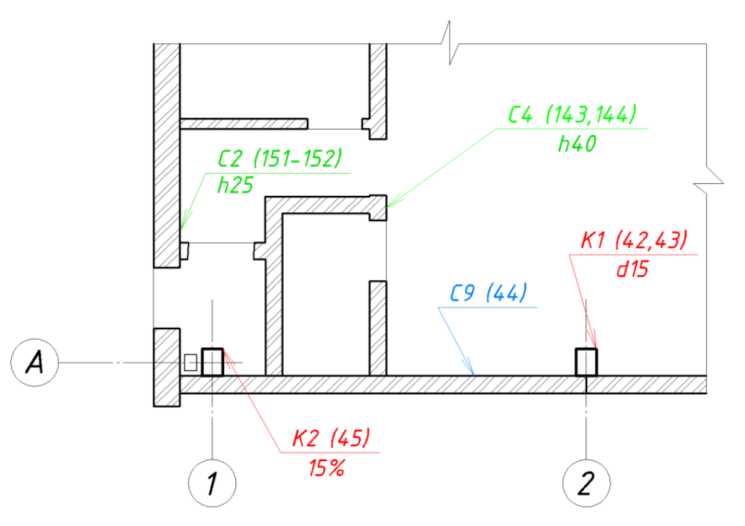

Рисунок 1. Пример условных обозначений карты дефектов,
нанесенных на ксерокопию плана этажа

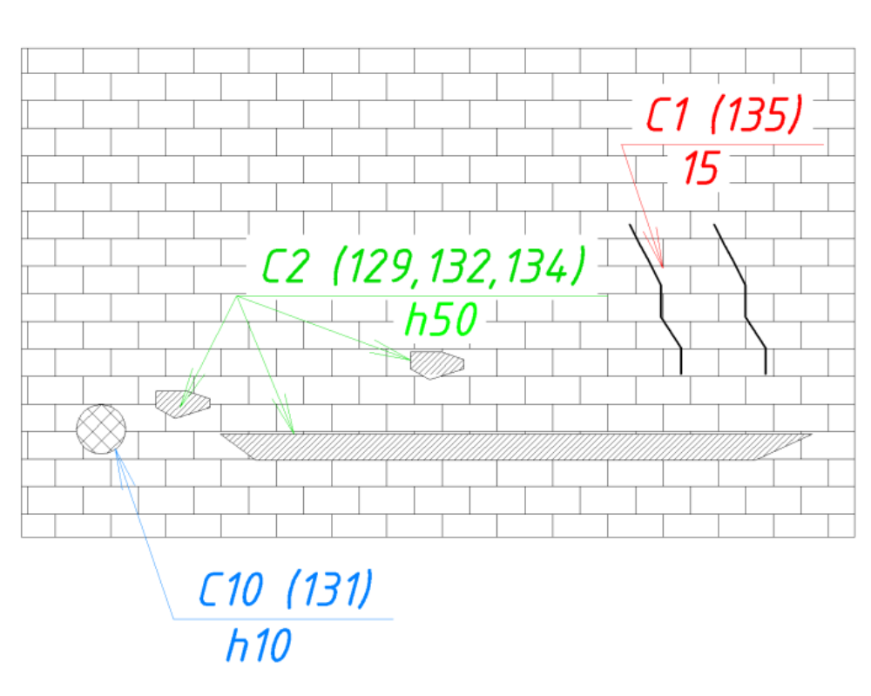
Рисунок 2. Пример условных обозначений карты дефектов,
нанесенной на вид стены (развертку)

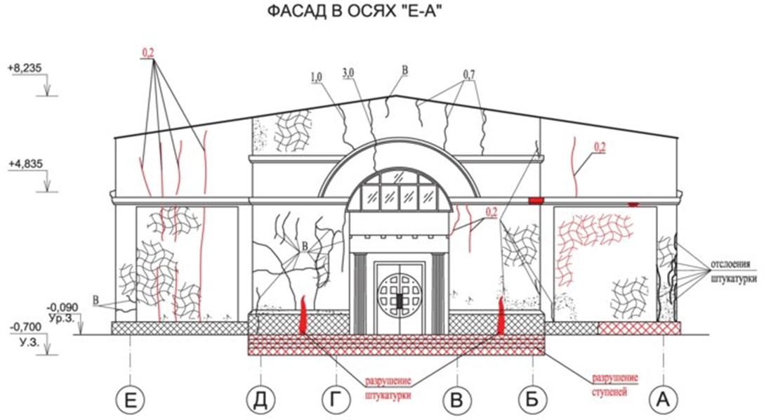

Рисунок 3. Пример условных обозначений карты дефектов,
нанесенный на фасад

Приложение 11
АКТ
технического (визуального) обследования здания

______________________________________________________________ ____________________ по состоянию на «____»_______________ 20__г.

1. Данные инвентаризационных материалов и технического паспорта

1. Год постройки __________ г.
2. Материал стен ______________________________________________________
3. Год и вид последнего ремонта _________________________________________
4. Число этажей ______________________
5. Наличие подвала ___________ кв. м., технического подполья ___________ кв.м.
6. Общая площадь _____________ кв. м.
7. Балансовая стоимость строения _____________________ тыс. руб.
8. Физический износ по данным БТИ на 20___ год: _________ %.
2. Результаты осмотра частей зданий и конструкций
9. Цоколь, гидроизоляция и отмостка (конструкция, материал и его несущая способность, вид отделки)___________________________________
Техническое состояние (объем работ по ремонту) ___________________________
10. Стены (конструкция, материал, толщина, вид внутренней отделки
поверхности, конструкция и материал перемычек) ___________________________
11. Водоотводящие устройства (трубы, воронки, покрытия, пояски,
их материал) ___________________________________________________________
12. Крыша (конструкция, материал кровли, имеется или нет огнезащитная
обработка деревянных конструкций) _______________________________________
Техническое состояние (объем работ по ремонту) ____________________________
13. Перекрытия: чердачное, междуэтажное, над подвалом и техническим подпольем (конструкция, материал, вид утепления, отделка потолков)
_______________________________________________________________________
Техническое состояние (прогибы, провисание, трещины в штукатурке; поражение гнилью балок и наката, наличие подпорных стоек, объем работ по ремонту)______
_____________________________________________________________________
14. Полы (материал, конструкция и вид отделки)___________________________
_____________________________________________________________________
Техническое состояние (объем работ по ремонту)_________________________
15. Перегородки (материал, конструкция, отделка поверхности) ____________
____________________________________________________________________
Техническое состояние (гниль, деформация, объем работ по ремонту) _______
____________________________________________________________________
16. Окна (конструкция, вид отделки) ____________________________________
Техническое состояние (гниль, деформация, объем работ по ремонту)________
_________________________________________________________________
17. Двери (конструкция, материал, вид отделки, утеплены или нет; с обшивкой)
_______________________________________________________
Техническое состояние (деформация, щели, механические повреждения,
объем, требующий ремонта)____________________________________________
18. Лестницы (количество, конструкция, материал, вид отделки, ограждений
лестничной клетки)___________________________________________________
Техническое состояние (деформация, гниль, износ, объем работ по, ремонту)
_______________________________________________________________
19. Печи (назначение, материал, наличие боровов на чердаке, трубы)________
__________________________________________________________
Техническое состояние (трещины, выгоревшая кладка, объем в штуках по ремонту
или перекладке) ______________________________________________________
________________________________
20. Пристройки и крыльца (конструкция, материал, вид отделки)
___________________________________________________________________
Техническое состояние (деформация, гниль, трещины, объем работ по ремонту)
________________________________________________________________
3. Результаты осмотра инженерного оборудования
21. Центральное отопление (тип системы, техническое состояние, количество
радиаторов и сетей, подлежащих замене)_________________________________
22. Горячее водоснабжение (техническое состояние, количество труб,
подлежащих замене) __________________________________________________
23. Водопровод (техническое состояние системы, приборов и арматуры,
количество, подлежащее замене) ________________________________________
24. Канализация (техническое состояние, количество приборов и труб,
подлежащее замене) ___________________________________________________
25. Газооборудование (техническое состояние, количество приборов и труб,
подлежащих замене) ____________________________________________________
26. Вентиляция (тип побуждения, материал каналов, техническое состояние,
объем работ по замене)__________________________________________________
27. Электрооборудование (техническое состояние оборудования, способ проводки,
марка провода, техническое состояние, вводного устройства, объем работ по замене)
______________________________________________________________
4. Техническое заключение
28. Рекомендации по использованию здания в дальнейшем (с обоснованием предлагаемых решений)______________________________________________

Председатель комиссии: _______________ __________________
Ф. И.О. (подпись)
Члены комиссии: ______________________ __________________
Ф. И.О. (подпись)
______________________ __________________
Ф. И.О. (подпись)
______________________ __________________
Ф. И.О. (подпись)
______________________ __________________
Ф. И.О. (подпись)

Приложение 12
ПРОТОКОЛ
обследования объекта образования
_____________________________________________

№ ____ от ________ 20___ г.

Наименование объекта
Адрес объекта
Собственник
Учредитель
Фамилия, Имя, Отчество руководителя
Телефоны (служебный, моб.)
E-mail, сайт www
Дата обследования
Председатель комиссии:  Члены комиссии: | ______________________________  Ф. И.О.  ______________________________  Ф. И.О.  ______________________________  Ф. И.О.  ______________________________  Ф. И.О.  ______________________________  Ф. И.О.

№  п/п | Оценочные показатели обследования | Указать наличие документа
1 | Технический паспорт здания, сооружения
2 | Технический журнал по эксплуатации производственных зданий и сооружений

3. | Визуальный осмотр  технического состояния конструкций зданий и сооружений | Наличие видимых  отклонений, изменений, деформаций, целостность конструкции
 |  | да | нет
3.1 | Цоколь
3.1.1 | выпадение кирпичей цокольной кладки
3.1.2 | нарушение гидроизоляции
3.1.3 | повреждения отмостки
3.2 | Стены наружные
3.2.1 | трещины в штукатурке
3.2.2 | отслоения штукатурки
3.2.3 | отслоения, деформация отделочных декоративных покрытий, обшивки
3.2.4 | изменение геометрии (перекосы) оконных, дверных проемов
3.2.5 | отклонения от вертикали
3.2.6 | намокание в результате протечек
3.2.7 | целостность водосточной конструкции, наличие крепления к стенам, примыкания к водосливам
3.3 | Стены внутренние (указать привязку к помещениям)
3.3.1 | трещины в штукатурке
3.3.2 | отслоения штукатурки
3.3.3 | отслоения, деформация отделочных декоративных покрытий, обшивки
3.3.4 | изменение геометрии (перекосы) оконных, дверных проемов
3.3.5 | намокание в результате протечек
3.4 | Перекрытия внутренние (указать привязку к помещениям)
3.4.1 | Деревянные перекрытия  на наличие: | Х
3.4.1.1 | прогиба
3.4.1.2 | продольных трещин, лещин
3.4.1.3 | осыпи в местах примыкания балки к стенам
3.4.1.4 | намокания узлов сопряжения балки со стенами
3.4.1.5 | следов гниения
3.4.2 | Потолки на наличие:
3.4.2.1 | следов намокания, протечек
3.4.2.2 | отслоения, обвалы штукатурки
3.4.2.3 | следов гниения
3.4.3 | Железобетонные перекрытия на наличие: | Х
3.4.3.1 | выпадения материала швов межпанельных стыков
3.4.3.2 | трещин, осыпи, лещины в узлах стыков со стенами
3.4.3.3 | трещин, лещины панелей перекрытия
3.4.3.4 | обнажения арматуры
3.4.3.5 | следов намокания плит перекрытия
3.4.3.6 | отхода (отрыва) стен от плит перекрытия
3.5 | КРОВЛЯ | Х
3.5.1 | Плоская железобетонная | Х
3.5.1.1 | повреждения целостности ковра гидроизоляции
3.5.1.2 | нарушения работы системы водостока
3.5.1.3 | наличие протечек
3.5.2 | Шатровая стропильная | Х
3.5.2.1 | видимые дефекты кровли
3.5.2.2 | видимые деформации конструкций
3.5.2.3 | повреждения водоотливов
3.5.2.5 | следы протечек на стенах, особенно в углах
3.5.2.6 | выпадающие элементы  (кирпичи, штукатурка) мауэрлатов
3.5.3 | Чердак | Х
3.5.3.1 | следы намокания узлов сопряжения стропильных конструкций
3.5.3.2 | следы протечек кровельного покрытия
3.5.3.3 | следы поражения гнилью балок, стропил, слег
3.5.3.4 | видимые деформации стропил, балок
3.5.3.5 | видимые на просвет повреждения кровельных материалов
3.5.3.6 | нарушения целостности чердачных люков
3.5.3.7 | целостность и состояние крепления лестниц, чердачных люков
3.6 | ПОЛЫ | Х
3.6.1 | Деревянные (с привязкой к помещениям) | Х
3.6.1.1 | прогибы, провалы
3.6.1.2 | выпадение кусков половых реек, сколы между лагами
3.6.1.3 | поражение гнилью половиц
3.6.1.4 | торчащие шляпки гвоздей, шурупов
3.6.2 | железобетонные (наливные) | Х
3.6.2.1 | наличие трещин
3.6.2.2 | отход от стен
3.7 | ЛЕСТНИЦЫ | Х
3.7.1 | наружные (независимо от материала изготовления) | Х
3.7.1.1 | равенство высоты проступей  (допуск +/- 3мм)
3.7.1.2 | равенство ширины ступеней  (допуск +/- 5мм)
3.7.1.3 | целостность кромок ступеней (сколы, выкрашивания)
3.7.1.4 | наличие отрицательного уклона ступеней (уклон в сторону идущего)
3.7.1.5 | наличие противоскользящих элементов ступеней
3.7.1.6 | наличие поручней, перил
3.7.2 | внутренние (привязка к расположению обязательна) | Х
3.7.2.1 | равенство высоты проступей  (допуск +/- 3мм)
3.7.2.2 | равенство ширины ступеней  (допуск +/- 5мм)
3.7.2.3 | целостность кромок ступеней  (сколы, выкрашивания)
3.7.2.4 | наличие отрицательного уклона ступеней (уклон в сторону идущего)
3.7.2.5 | наличие противоскользящих элементов ступеней
3.7.2.6 | наличие повреждений поручней, перил
3.8 | ДВЕРИ | Х
3.8.1 | повреждения дверных коробок, обналички
3.8.2 | наличие перекосов
3.9 | ОКНА | Х
3.9.1 | целостность оконных коробок
3.9.2 | наличие перекосов
3.9.3 | целостность стекол, зависящая от геометрии переплета
3.10 | ПЕЧИ отопительные (при наличии) | Х
3.10.1 | наличие разрешения контролирующих органов на их эксплуатацию
3.10.2 | наличие запорных устройств топочных и поддувальных дверок
3.10.3 | рабочее состояние (визуальное) шиберных задвижек, вьюшек
3.10.4 | наличие трещин, выпадения кирпичей кладки печей
3.10.5 | на чердаке – нарушенная (визуальная) целостность конструктива трубы
3.11 | Туалеты надворные (при наличии) | Х
3.11.1 | состояние (визуальное) стен
3.11.2 | состояние (визуальное) кровли, перекрытий
3.11.3 | состояние (визуальное) перегородок
3.11.4 | состояние (визуальное) внутренних помещений
3.11.5 | состояние (визуальное) полов, подиумов,
4 | Инженерное оборудование | Х
4.1 | Котельные (на балансе образовательной организации) | Х
4.1.1 | работоспособное состояние котлов, подтвержденное соответствующими актами
4.2 | Отопление | Х
4.2.1 | наличие жалоб работающих, обучающихся на недостаточную температуру в помещениях в отопительный период
4.2.2 | состояние (визуальное) радиаторов отопления (в т.ч. наличие протечек)
4.2.3 | состояние (визуальное) трубопроводов системы отопления (хомуты, жгуты, сварка)
4.2.4 | работоспособность вентилей, кранов Маевского
4.3 | Водоснабжение | Х
4.3.1 | центральное
4.3.2 | местное из колодца (скважины) на территории образовательной организации  его состояние
4.3.3 | привозная вода водовозами
4.4 | Канализация | Х
4.4.1 | наличие централизованной системы канализации
4.4.2 | наличие местной системы канализации (в выгребную яму)
4.5 | Вентиляция | Х
4.5.1 | работоспособное состояние приточной камеры
4.5.2 | рабочее состояние систем воздухозабора (улиток, электродвигателей, устройств виброшумоизоляции)
4.5.3 | рабочее состояние систем вытяжных (улиток, электродвигателей, устройств вибро -шумоизоляции)
4.5.4 | состояние и работоспособность устройств воздухозабора принудительной вытяжной вентиляции (лаборантские кабинетов химии; спортзалы; мастерские; помещения общепита; душевые; бассейны,т уалеты)
4.6 | Электрооборудование | Х
4.6.1 | состояние центральных электрощитовых, соответствующее ПУЭ, ПТЭиПТБ
4.6.2 | наличие источников повышенной влажности в электрощитовых
4.6.3 | наличие устройств аварийного отключения при коротких замыканиях (УЗО)
4.6.4 | целостность изоляции (визуальное) кабельных и проводных линий

К пунктам ______________________ Протокола №_____ прилагаются фотофиксации в количестве ______ файлов.
Выводы и заключение комиссии на _____ стр. прилагается.
Протокол обследования составили:
Председатель комиссии: ______________________ __________________
Ф. И.О. (подпись)
Члены комиссии: ______________________ __________________
Ф. И.О. (подпись)
______________________ __________________
Ф. И.О. (подпись)
______________________ __________________
Ф. И.О. (подпись)
______________________ __________________
Ф. И.О. (подпись)

Приложение 13
«Утверждаю»
_____________________
подпись, Ф.И.О. руководителя
____________
дата
АКТ
обследования технического состояния здания
МБОУ «_______ СОШ» (здание школы)
по адресу: Чувашская Республика, _______район,
с. ____, ул.________дом №__

Председатель комиссии:___________________________
Члены комиссии: ___________________________
___________________________
___________________________
___________________________

Комиссией произведено визуальное обследование технического состояния здания, принадлежащего на праве собственности муниципальному образованию «_____ район Чувашской Республики», с целью выявления дефектов, причин возникновения и количественной оценки повреждения конструкций.
Комиссией установлено:
I. Общие сведения
1. Здание относится к первой группе капитальности административного назначения.
2. Год постройки 1985
3. Год и вид последнего ремонта капитальный не производился, текущий – лето 2010г.
4. Этажность 2
5. Наличие подвалов - имеется
6. Объем здания - ___ м³
7. Площадь - ___ м²

2. Описание состояния обследуемых конструкций и систем инженерного оборудования

№ п/п | Наимено вание конструк тивных элементов | Описание (материал, конструкция и т. д.) необходимое подчеркнуть | Признак износа | Износа %
1. | Ограждение | деревянное  металлическое | Подгнившие столбы | 5
2. | Отмостка | бетон | Разрушение (фото) | 70
3. | Фундамент | ленточный железобетонный блок | Разрушение | 30
4. | Стены | кирпичные | Трещины с наружной стороны, разрушение кирпичной кладки | 30 (согласно техничес кого паспорта)
5. | Перегородки | кирпичные
6. | Перекрытия | Пустотные железобетонные плиты |  | 25
7. | Лестницы | желозобетонные |  | 25
8. | Крыши | деревянные |  | 25
9. | Кровля | Мягкая кровля (переход)  Крытая листовым железом (столовая)  шиферная | Пропускает воду из-за чего мокнет стена (фото)  Шифер крошится (фото) | 30  40  80
10. | Полы | керамическая плитка  дощатые | В спортзале требуется замена полов
11. | Окна | деревянные | Рамы сгнили, стёкла стычные
12. | Двери | деревянные
13. | Внутренняя отделка | окраска водн. состав, штукатурка | Требуется завершить окраску путей эвакуации противопожарной краской
Инженерное оборудование
14. | Водопровод | холодное
15. | Канализация | местная  уличный туалет | Требуется ремонт санузлов
16. | Отопление | Водяное центральное | Требуется капитальный ремонт системы отопления, в том числе замена батарей, труб
17. | Электроосвещение | скрытая проводка

3. Заключение.
В результате визуального осмотра здания средней общеобразовательной школы комиссия пришла к заключению:
Для обеспечения нормальной работы школы необходимо выполнить следующие виды работ:
Замена стычных стёкол или установка пластиковых окон;
Замена кровли;
Ремонт отмостки и фундамента школы;
Капитальный ремонт санузлов школы;
Ремонт пола в спортзале;
Окраска путей эвакуации специальным раствором.

Председатель комиссии: _______________ __________________
Ф. И.О. (подпись)
Члены комиссии: ______________________ __________________
Ф. И.О. (подпись)
______________________ ______________________________
Ф. И.О. (подпись)
______________________ ______________________________
Ф. И.О. (подпись)
______________________ ______________________________
Ф. И.О. (подпись)

От автора.
Заключение

В ходе эксплуатации зданий и сооружений руководители большинства образовательных организаций, в особенности - дошкольных образовательных организаций, порою ссылаясь на то, что они не являются специалистами в области строительства недооценивают важность постоянного контроля за техническим состоянием зданий, их конструкций путем проведения визуального обследования своей, сформированной внутренней комиссией.
Это вызвано как недооценкой значимости данного вида работ, так и отсутствием общепринятой методики обследования и оформления их результатов.
Материал, изложенный в данной работе, является попыткой актуализировать вопрос о проблемах визуально обследования и качестве его результатов.
Предлагаемая мною последовательность пошаговых действий и примеры последовательного оформления результатов визуального осмотра зданий и сооружений образовательных организаций, могут быть взяты за основу и после доработки и обсуждения инженерным сообществом утверждены в отраслевом нормативном документе, а возможно - в межотраслевом (здравоохранение, культура и т.д).

Выражаю искреннюю благодарность за понимание важности постоянного и своевременного наблюдения за состоянием зданий и сооружений и прилегающих к ним территорий образовательных учреждений Канашского муниципального округа Чувашской Республики, главе округа С.Н. Михайлову, утвердившему «Положение об обеспечении содержания зданий и сооружений муниципальных образовательных учреждений Канашского муниципального округа Чувашской Республики, обустройства прилегающих к ним территорий» постановлением № 289 от 27 марта 2023 года.
Выражаю благодарность руководителям образовательных учреждений Канашского муниципального округа и других муниципальных округов Чувашской Республики за активное внедрение в постоянную практику проведения плановых (весенних и предзимних) визуальных осмотров состояния зданий и сооружений с 2019 года в целях недопущения аварийности и разрушения зданий и сооружений образовательных организаций.

-------------------*****-------------------

Использованные законодательные, нормативные акты и др. литература.

1. Федеральный закон «Технический регламент о безопасности зданий и сооружений», утверждён приказом Федерального агентства по техническому регулированию и метрологии от 30.032015 № 365;
2. Градостроительный кодекс Российской Федерации (принят
Государственной Думой 22.12.2004 года. Одобрен Советом Федерации 24.12.2004 года);
3. СП 2.4.3648-20 «Санитарно-эпидемиологические требования к организациям воспитания и обучения, отдыха и оздоровления детей и молодежи»;
4. СП 118.13330.2022 «Общественные здания и сооружения. СНиП 31-06-2009»;
5. ГОСТ 31937-2011 Здания и сооружения. Правила обследования и мониторинга технического состояния;
6. СТО 14258110-007-2015 «Правила обследования несущих строительных конструкций зданий и сооружений», актуализированная редакция СП 13-102-2003 «Правила обследования несущих строительных конструкций зданий и сооружений»;
7. СП 255.1325800.2016 «Здания и сооружения. Правила эксплуатации. Основные положения»;
8. ВСН 58-88 (р) «Положение об организации и проведении реконструкции, ремонта и технического обслуживания зданий, объектов коммунального и социально-культурного назначения»;
9. Приказ Министерства труда и социальной защиты Российской Федерации от 16.11.2020 № 782н «Об утверждении Правил по охране труда при работе на высоте;
10. Приказ Министерства труда и социальной защиты Российской Федерации от 27.11.2020 № 835н «Об утверждении Правил по охране труда при работе с инструментом и приспособлениями»;
10. Качество визуального обследования зданий и сооружений и методика его выполнения. Авт. А.В. Улыбин, Н.И. Ватин. ФГАОУ ВО «Санкт-Петербургский политехнический университет».
---------------------- ***** ----------------------

Первое издание. 2019 г. Второе издание. 2023 г.

С некоторыми изменениями и дополнениями по состоянию на 01.04.2023 года.

Автор: Внештатный технический инспектор труда Чувашской республиканской организации Общероссийского Профсоюза работников народного образования и науки Российской Федерации
Лукшин Венегдит Николаевич,
10 апреля 2023 года.
г. Чебоксары.

© Лукшина В.Н., 2023

